保密★2年

申请同济大学工学硕士学位论文

CAR构件服务管理的研究与实现
（国家“863”计划资助项目 编号：2001AA113400）

培养单位：电子与信息工程学院
一级学科：计算机科学与技术
二级学科：计算机软件与理论
研 究 生：蒋伊婷
指导教师：陈榕 教授

二○○八年三月

保密★2年
A dissertation submitted to
Tongji University in conformity with the requirements for
the degree of Master of Computer Science

The Research and Implement of CAR Component Service Management
(Supported by the National “863” Project, Grant No. 2001AA113400)

School/Department: College of Electronic and Information Engineering
Discipline: Computer Science and Technology
Major: Computer Software and Theory
Candidate: Yi-ting Jiang
Supervisor: Prof. Rong Chen

March, 2008

书脊
C
A
R构件服务管理的研究与实现

蒋伊婷

同
济
大
学

学位论文版权使用授权书

本人完全了解同济大学关于收集、保存、使用学位论文的规定，同意如下各项内容：按照学校要求提交学位论文的印刷本和电子版本；学校有权保存学位论文的印刷本和电子版，并采用影印、缩印、扫描、数字化或其它手段保存论文；学校有权提供目录检索以及提供本学位论文全文或者部分的阅览服务；学校有权按有关规定向国家有关部门或者机构送交论文的复印件和电子版；在不以赢利为目的的前提下，学校可以适当复制论文的部分或全部内容用于学术活动。

学位论文作者签名：
年 月 日

同济大学学位论文原创性声明

本人郑重声明：所呈交的学位论文，是本人在导师指导下，进行研究工作所取得的成果。除文中已经注明引用的内容外，本学位论文的研究成果不包含任何他人创作的、已公开发表或者没有公开发表的作品的内容。对本论文所涉及的研究工作做出贡献的其他个人和集体，均已在文中以明确方式标明。本学位论文原创性声明的法律责任由本人承担。

学位论文作者签名：

年 月 日
摘要
随着构件技术、中间件技术的飞速发展和网络应用需求的不断扩大，CAR构件技术应运而生，解决了根据构件的自描述信息自动生成构件的运行环境来对其运行状态进行控制和管理的问题，这也正是CAR构件运行平台的功能之一。本文提出了一种CAR构件平台上的构件服务管理模型，在运行时动态管理构件的创建、通讯、状态和生命周期等，为构件提供了良好的运行环境和管理机制。
首先，论文介绍了构件、中间件技术的相关知识，讨论了国内外对构件平台技术和构件服务管理技术方面的研究现状，分析了CAR构件技术的实现模型和运行原理，提出了CAR构件运行平台的服务管理支持的基本概念和框架，从理论上论证了课题的研究意义、可行性和关键技术。
其次，论文在介绍CAR构件运行平台的结构和功能的基础上，提出了其中的运行时服务管理模块的功能模型，具体来讲从构件的创建、通讯、状态、生命周期等方面进行分析。
然后，论文对CAR构件运行时服务管理的实现作了详细阐述，包括六个方面的功能：构件的运行时创建、远程服务调用、回调线程模型、反射机制、语境管理和生命周期管理。与传统的模型相比，这些模块在实现技术上有所创新，在服务效率上有所提高。构件的创建借助对象工厂类达到了接口与实现相分离的效果；远程服务调用采用了自动散列集技术使用户如同在本地使用构件一样透明的进行远程接口调用；回调模型指用户创建一个线程来处理它注册的所有回调事件，比Windows消息模型更高效；用反射机制可以在运行时通过取得打包在构件的资源段里的自描述信息来随时得到构件的状态和信息；采用面向方面编程的思想来实现动态聚合，结合系统语境构件类实现对构件进出语境的管理；远程构件生命周期管理采用以类为单位来计算引用计数，可提高远程构件服务效率。这些功能模块为构件的运行提供了基本的和良好的管理和支持。
最后，论文总结了CAR构件平台在构件服务管理方面的研究结果，并结合CAR技术在Elastos智能手机操作系统中的实际运用中存在的新问题和新需求提出了一些扩展功能的思路，对未来的研究方向作了分析与展望。

关键词：CAR，服务管理，运行时，构件，中间件.

ABSTRACT
With the rapid development of component technology and middleware technology, and the expansion of web application demands, CAR component technology emerges as the times require. CAR technology solves problem that creating the component running environment according to the metadata of components, to control and manage running state of components. This is also one of the functions of CAR running platform. This thesis advances a component service management model on CAR platform, which is used to manage creation, communication, state and lifecycle of components in runtime. And it provides a nice running environment and management mechanism for components.
Firstly, the related knowledge of component and middleware technology is introduced. Current research conditions at home and abroad on component platform and component service management technology is discussed. Implementation model and running principle of CAR component technology are analyzed. Then, the basic concept and frame of component service management support of CAR running platform are advanced, and the research significance, the feasibility and the key technology of the topic are verified theoretically.
Secondly, on the basis of introducing structure and functions of CAR running platform, the function model of runtime service management module is advanced, and aspects including creation, communication, state and deletion of components are analyzed.
Then, the implementation of CAR component runtime service management is presented in detail, involving six functions: component runtime creation, remote service calling, callback thread model, reflection mechanism, context management and lifecycle management. Comparing with traditional model, these models are more innovative on implementation technique and more efficient on service. Component creation separates implementation from interface by using object factory class. Remote service calling uses marshaling and unmarshaling to make it transparent to client. Callback model is more efficient than Windows message model by client creating a thread to deal with all the callback events registered by the client itself. Reflection mechanism makes it possible to get the component state and information in runtime by getting metadata packed in the resource segment of the component. Aspect-Oriented Pragramming mechanism, which is used to implement dynamic aggregation, is combined with system context component class to manage components when they go in and out contexts. Remote component lifecycle management computes reference count based on class for greater efficiency. All these function modules provide basic and good management and support for component running.
Finally, the research result on component service management aspect of CAR component platform is summarized. Based on the new questions and requirements of CAR technology used practically in the Elastos Intelligent Smartphone Operating System, ideas about some extending functions are advanced, and the future research direction is analyzed.

Key Words: CAR, service management, runtime, component, middleware

目录
第1章 引言 1
1.1 背景介绍 1
1.2 国内外研究的现状 2
1.3 课题来源及研究意义 4
1.4 论文的组织结构 4
第2章 相关技术与概念 6
2.1 构件技术综述 6
2.1.1 构件的定义和特点 6
2.1.2 构件模型和平台技术 8
2.1.3 对嵌入式构件模型方面的研究 9
2.1.4 对嵌入式构件运行环境方面的研究 10
2.2 CAR构件技术 10
2.2.1 CAR构件技术简述 10
2.2.2 CAR构件技术特点 11
2.2.3 CAR抽象构件模型 12
2.2.4 CAR构件实现框架 14
2.2.5 CAR构件平台技术 15
2.3 Elastos操作系统 16
2.3.1 Elastos操作系统简介 16
2.3.2 CAR构件技术在Elastos中的作用 16
2.4 构件运行时管理 18
2.4.1 COM/COM+运行时管理 18
2.4.2 CCM运行时管理 19
2.4.3 CAR运行时管理 20
第3章 CAR构件运行平台 23
3.1 CAR构件平台的设计 23
3.2 CAR构件运行时服务管理的设计 25
3.2.1 构件的创建及运行时动态加载服务 26
3.2.2 远程构件创建及服务调用散列集 27
3.2.3 回调服务管理 27
3.2.4 反射机制管理 27
3.2.5 语境服务管理 28
3.2.6 生命周期管理 28
第4章 CAR构件创建和通讯的服务管理实现 30
4.1 构件的创建 30
4.1.1 构件实例化示例 30
4.1.2 加载构件并初始化对象工厂 31
4.1.3 通过构件导出函数取得对象工厂实例的指针 35
4.1.4 调用对象工厂的接口函数来创建构件实例 36
4.2 远程构件创建及服务调用 38
4.2.1 CAR远程接口自动列集\散集技术的基本对象及其关系 39
4.2.2 从数据项的建立来看CAR远程接口列集\散集的整个实现过程 40
4.2.3 以数据流程的形式分析远程调用的过程 42
4.3 回调线程模型 46
4.3.1 Client端注册回调 46
4.3.2 Server端触发回调事件 47
4.3.3 Client端异步执行回调 48
第5章 CAR构件状态和生命周期的服务管理实现 51
5.1 反射机制 51
5.1.1 反射机制的结构 51
5.1.2 反射机制的实现原理 53
5.2 语境管理 54
5.2.1 语境(Context)及其实例 54
5.2.2 系统语境构件管理的实现 58
5.3 基于类的引用计数的构件生命周期管理 61
5.3.1 基于引用计数的远程构件生命周期管理的实现机制 61
5.3.2 以类为单位的远程构件生命周期的管理方法 62
第6章 总结和展望 65
6.1 工作总结 65
6.2 工作展望 66
致谢 67
参考文献 68
个人简历 在读期间发表的学术论文与研究成果 70

第1章 引言

1.1 背景介绍
计算机技术已经广泛应用到科学研究、工程设计、军事技术、各类产业和商业文化艺术、娱乐业及人们的日常生活中，每个人都在日常生活中利用计算机技术提供的服务。
计算机上的编程技术也随着计算机的不断普及而发展。从计算机自50年代诞生以来，编程技术的发展大致经历了以下4个阶段：
第一个阶段是面向过程编程。面向过程编程将程序抽象为由数据结构和函数两部分组成，它强调的是对过程的封装，即把一系列类似的操作定义为一个一个的函数。但是这种抽象是面向机器思维方式的，通常都与程序的业务逻辑相背离。当业务逻辑变得复杂的时候，面向过程编程就显得力不从心了。
第二个阶段是面向对象编程。通过对软件模块的封装，使其相对独立，从而使复杂的问题简单化。面向对象编程强调的是对象的封装，但模块（对象）之间的关系在编译的时候被固定，模块之间的关系是静态的，在程序运行时不可改变模块之间的关系，就是说在运行时不能换用模块。其代表是C++语言。
第三个阶段是面向构件编程。为了使不同软件开发商提供的构件模块（软件对象）可以相互操作使用，构件之间的连接和调用要通过标准的协议来完成。构件化编程模型强调协议标准，需要提供各厂商都能遵守的协议体系。就像公制螺丝的标准一样，所有符合标准的螺丝和螺母都可以相互装配。构件化编程模型建立在面向对象技术的基础之上，是完全面向对象的。构件技术的另一特点是提供了对元数据的支持，使得动态构造部件模块的机制得以实现，构件在运行时动态装入，是可换的。其代表是COM^{[1]}技术。
第四个阶段是面向中间件编程。由于因特网的普及，构件可来自于网络，系统要解决自动下载、安全等问题。因此，系统中需要根据构件的自描述信息自动生成构件的运行环境，生成代理构件即中间件，从而对构件的运行状态进行干预或控制，或自动提供针对不同网络协议、输入输出设备的服务（即运行环境）。中间件编程更加强调构件的自描述和构件运行环境的透明性，是网络时代编程的重要技术。其代表是CAR，Java^{[2]}和.NET^{[3]}（C#语言）。
中间件是构件存在的基础。构件技术在最初时更多是作为一种思想存在，然后才在一些关键的环节上发展起来，成为解决问题的一个技术分支。构件的存在，某种程度上极大地依赖于框架技术，或环境、基础设施、计算平台，只有在适当的框架中，软件才有可能被抽象和隔离，最终成为构件。因此，单独讨论构件是抽象而空洞的。框架不是操作系统、数据库或网络协议，也不完全是应用，而是在某种特定意义上的构件运行平台或环境，层次上界于应用和基础设施之间^{[4]}。
软件平台是指用来构建与支撑应用软件的独立软件系统。它是开发与运行应用软件的基础，是任何一个应用软件得以实现与应用的必要条件。软件平台有两个基本要素，即开发体系和支撑环境，其中开发体系是指开发与维护管理应用软件的工具与方法，支撑环境是指应用软件系统开发与运行的基本条件。
应用服务器技术结合了构件技术和框架技术，实现了应用逻辑分离，实现了多层体系结构，解决了分布式计算环境与应用的结合问题，是企业应用架构从传统的两层结构向多层结构转移的必然结果，是一种类型的中间件^{[5]}，也是当今计算机的一大发展方向。而基于构件的应用服务器，为构件提供运行时环境，集成了持久、安全、事务、事件等服务和提供构件的生命周期管理。构件本身不需要关心这些服务的启动及其初始化，只需要调用容器提供的相关接口，简化了服务端程序的编写。

1.2 国内外研究的现状
鉴于软件系统复杂性的不断增长、软件人员的频繁流动和软件行业的激烈竞争，软件企业迫切希望能够更进一步地提高软件质量，积累和固化知识经验，并尽可能地缩短软件产品的开发周期。为适应形势的发展，分布式构件技术应运而生。它以软件架构为组装蓝图，以可复用软件构件为组装模块，支持组装式软件的复用，大大提高了软件生产效率和软件质量。国内外对于这一技术的研究正在不断深入，大型的软件公司(如Sun, Microsoft)及软件组织机构(如OMG)都推出了支持构件技术的软件平台。
目前主流的分布式构件技术有Microsoft的COM+^{[6]}技术，Sun的EJB^{[7]}(Enterprise JavaBean)技术，OMG组织的CCM^{[8]}(CORBA Component Model)技术。其中，由于Microsoft的平台优势和Java技术的盛行，COM+技术和EJB技术已得到较为广泛的应用。
CCM则是在继承和吸收EJB规范和技术的基础上，基于CORBA规范制定的服务器端构件模型。它比EJB更加完整、灵活，也更加复杂，其目标在于简化CORBA服务器端应用开发过程，增加CORBA的易用性。由于OMG组织的CORBA规范一直为广大开放系统平台厂商所支持，CCM规范遵循CORBA理念，也具有跨硬件平台、跨操作系统、跨语言等强大的集成和互操作能力，并具有与EJB规范相融合的趋势，因此将被众多分布计算厂家支持，具有广阔的市场前景。
CCM规范的主要内容包括：抽象构件模型、构件实现框架、容器编程模型，以及打包部署模型。其中基于容器编程模型而构建的应用服务器是建立在ORB、POA和一组CORBA公共服务基础上的服务器端运行框架，对构件进行运行时管理，并为构件提供运行环境，包括构件所需的事务服务、安全服务、持久状态服务和通告服务等。
目前，国内外都十分重视对CORBA构件模型技术的研究。就国外形势来讲，研究的规模正在逐步扩展。从事研究性质工作的人员较多，他们正在试图在自己的研究基础上开发出服务构件模型思想的原型系统，比较著名的研究成果有CIAO(Component Integrated-ACE ORB)，EJCCM(Enterprise Java CCM)，K2-CCM，MicoCCM以及OpenCCM等^{[9]}。
其中，TAO组织的CIAO系统通过抽象一些DRE(Distrubuted,Real-time,Embed)系统的关键特性，如QoS、RT策略等等，向DRE系统提供面向构件的方法^{[10]}；EJCCM (Enterprise Java CCM)是由开源组织CPI开发的支持CCM规范的系统，该系统支持规范的诸多特性，包括对持久性的支持，支持四类构件类型容器以及分布式部署等；K2-CCM是iCMG(Internet Component Management Group)开发的支持CCM规范的系统，K2构件服务器支持四类构件容器，支持容器安全以及负载均衡等服务^{[11]}；MicoCCM是有Alcatel发起，FPX实现的系统，该系统支持IDL3，实现了构件的所有端口的支持，提供了服务和会话两种容器以及构件的组装和部署^{[12]}； OpenCCM是开放的CCM平台，该系统是有LIFL的GOAL研究组织开发的，OpenCCM现有版本不提供对CCM容器集成服务的支持^{[13]}。

1.3 课题来源及研究意义
本课题来源于国家863项目“基于中间件技术的因特网嵌入式操作系统及跨操作系统中间件运行平台”，该项目的目标是建立一套基于中间件构件技术的嵌入式操作系统及构件运行平台。
CAR构件技术是科泰世纪开发的具有自主知识产权的构件技术，成功地应用于Elastos操作系统，而Elastos操作系统又为应用程序开发提供了一套完整的构件开发模型和运行环境，也就是CAR构件开发运行平台。
CAR^{[14]}，即Component Assembly Runtime。Component，有“零件”的意思。Assembly，有“部件”、“组装”的意思。所以从字面上理解，CAR就是在运行时对软件构件进行组装并最终完成预计功能的一种软件技术。同时，CAR采用了用C++编程，用Elastos SDK提供的工具直接生成运行于“CAR构件运行平台”的二进制代码的机制。
有运行单元，就要有运行时服务管理支持，所以CAR平台作为运行平台所提供的服务管理功能非常关键，要负责在运行时对构件的进行管理，例如根据二进制构件的自描述信息自动生成构件的运行环境，动态加载构件，远程调用构件；构件的生命周期管理，引用计数，构件销毁；构件之间及与环境间通过方法调用和回调机制来相互通讯；构件的运行状态和语境监控，状态变更通知；提供可干预构件运行状态的机制等。本文的目标就是研究CAR构件运行平台如何对运行于其上的构件提供良好的服务管理，使构件间可以跨进程甚至跨网络进行通讯，使构件运行环境对用户和构件制造者透明。为实现软件的点击运行、滚动下载奠定了良好的基础。
另外，应用服务器技术结合了构件技术和框架技术，实现了应用逻辑分离，解决了分布式计算环境与应用的结合问题，是企业应用架构向多层结构转移的必然结果，也是当今计算机的一大发展方向。而基于构件的应用服务器，为构件提供运行时环境，集成了持久、安全、事务、事件等服务和提供构件的生命周期管理。CAR平台的服务管理功能和构件应用服务器有很大的共通点，所以说对该课题的研究是顺应时代的潮流，符合计算平台发展的方向。

1.4 论文的组织结构
本论文内容共分为五章，其内容组织结构如下：
第一章：引言
介绍构件、中间件技术的起源，以及国内外对构件平台技术和构件服务管理技术方面的研究现状，介绍了本课题的来源及研究的意义。
第二章：相关技术与概念
概念性地介绍了构件技术；从构件模型、实现框架、运行平台等方面介绍了CAR构件技术；简单介绍了Elastos操作系统；列出了几种主流的构件技术在运行时管理方面的一些技术思想和相关概念。
第三章： CAR构件运行平台
阐述了CAR构件运行平台的结构和功能，并详细阐述了其中的运行时服务管理模块的功能模型，具体来讲从构件的创建、通讯、状态、生命周期等方面进行分析。
第四章：CAR构件创建和通讯的服务管理实现
根据第三章的设计，详细阐述了CAR构件运行时服务管理中关于构件的创建和通讯模块的实现，包括三个方面的功能：构件的运行时创建、远程服务调用、回调线程模型。
第五章：CAR构件状态和生命周期的服务管理实现
根据第三章的设计，详细阐述了CAR构件运行时服务管理中关于构件的状态和生命周期管理模块的实现，包括三个方面的功能：构件的反射机制、语境管理和生命周期管理。
第六章：总结与展望
总结本论文的研究工作和本人重点参与的工作，并对以后的研究工作提出了展望。

第2章 相关技术与概念

2.1 构件技术综述

2.1.1 构件的定义和特点
到目前为止对软件构件还没有一个统一的定义，其根本原因在于构件被看作是复用的基本单位，而不同时期以及不同的研究人员对软件复用所关注的角度是不同的。
第一个具有代表性的对构件的定义是1991年NATO制定的软件复用标准中的定义：“可复用软件构件RSC(Reusable Software Component)是可以被复用的软件实体，它可以是设计、代码或软件开发过程中的其它产品，RSC有时也称为‘软件资产’。”^{[15]}它是基于人们对可复用部件的重新认识而定义的。
面向对象技术兴起以后，人们感到作为基本复用单位的类与整体系统之间依然存在着巨大的鸿沟，90年代中后期陆续提出的若干新概念试图去填补这一鸿沟，主要包括：设计模式，记录了软件设计时经常使用的一些被实践证明是成功的思想、结构和方法；框架，是一个可复用设计，它是由一组抽象类及其实例间协作关系组成；软件体系结构，也是一个可复用设计，但它的目标是力图实现比框架粒度更大的系统级的复用。
90年代中期以后随着分布对象、Internet、Java、Client/Server计算、4GL和可视化开发工具等技术以及基于构件组装的软件开发模式(CBSD)的发展，国际学术界对构件的认识逐渐又有了新的变化。研究人员相继提出了若干新的构件定义，其中有代表性的包括：
Szyperski在1998年给出的定义：“软件构件是可单独生产、获取、部署的二进制单元，它们之间可以互相作用构成一个功能系统。”^{[16]}
CMU/SEI的Felix Bachman等人在200年5月的一份关于基于构件的软件工程的报告中给出如下定义：“构件：是一个不透明的功能实现；能够被第三方组装；符合一个构件模型。”^{[17]}
Plasil在2002年给出的定义：“构件可以视为一个通过接口对外界提供服务或向外界请求服务的黑盒，多个构件可以组成一个更高层次的构件，构件比对象提供了更高的设计抽象。”^{[18]}
OMG组织在它的官方网站上给出了如下的定义：“构件是一个物理的、可替换的系统组成部分，它封装了实现体并且提供了对一组接口的实现方法。”^{[19]}
这些定义包含以下几个共同的因素：构件是二进制功能单元、符合构件模型(或具有规范接口)、允许不同构件开发商开发的构件进行组装。这些因素体现了研究人员对构件如何真正促进软件产业发展的新的认识。首先，要想使基于构件的软件开发成为主流开发模式离不开大量软件开发商的参与和构件市场的形成，有效保护构件开发商的智力投资是非常重要的，构件源码的公开显然不利于智力投资的保护，因此二进制代码就成为构件形态的首选。其次，符合同一构件模型是构件制作和组装的基础，构件接口是复用者理解构件和构件组装的桥梁，一般来说构件接口是构件模型的一个组成部分，因此符合一个得到业界广泛认可的构件模型是构件走向实用化的一个不可缺少的条件。第三，基于构件的软件开发希望构件具有可插拔性，便于替换，基于构件的系统不能依赖于某个固定构件开发商，因此必须允许不同开发商开发可以相互组装的构件，这也有利于构件市场的形成。
虽然人们对构件的概念并不固定，而是随着技术的进步而不断进步，但是人们对构件的特点却有一些共同的认识，普遍认为可复用构件应具备以下属性^{[20]}：有用性(Usefulness)：构件必须提供有用的功能；可用性(Usability)：构件必须易于理解和使用；质量(Quality)：构件及其变形必须能正确工作；适应性(Adaptability)：构件应该易于通过参数化等方式在不同语境中进行配置；可移植性(Pprtability)：构件应能在不同的硬件运行平台和软件环境中工作。
构件除了具有以上五个基本属性以外，它还具有如下特性：构件是可独立配置的单元，因此构件必须自包容；构件强调与环境和其他构件的分离，构件的实现是严格封装的，外界没机会或没必要知道构件内部的实现细节；构件可以在适当的环境中被复合使用，因此构件需要提供清楚的接口规范，可以与环境交互；构件不应当是持久的，即构件没有个体特有的属性，理解为构件不应当与自身副本区别，在任何环境中，最多仅有特定构件的一份副本。
除了构件本身的特点外，在构件应用方面还有区别于其他技术的应用特点：
灵活性：通常运行时构件能够彼此独立的工作，如果恰当设计的话，它们对环境的依赖将会更加降低。因此，基于构件技术的系统比利用传统思想设计开发的系统具有更好的适应性和扩展性。
重用性：从理论上来说，我们可以针对一个应用的具体方面开发出许多“全能型” 构件，它们可以在任何地方被使用。在拥有相同应用方面的另外系统中，我们可直接使用这些已有的构件，而不必重新编写成千上万行的代码。如果设计的是业界公认的标准构件，那么其重用而带来的价值将更加巨大。
可维护性：在一个基于构件的系统中，一个功能仅被一个构件实现一次，这样就能使系统更容易维护，只需更新一个或几个构件，整个系统的功能就能得以增强。这样看来，开发一个软件系统就像拼装积木一样，而不是逐行编写代码。
高效性：采用构件化的开发方式，可以直接使用已有的构件，这将会大大缩短系统的研发周期。特别在基础构件或构件库比较完备的情况下，整个开发效率将会提升到最高。
分布性：构件技术能够为网络分布式计算提供更好的中间件，使各种构件作为网络资源分布在局域网或因特网中，软件系统在真正需要这些构件资源时，再到相应的地方找到他们，并加载到软件系统中来。

2.1.2 构件模型和平台技术
一般认为描述构件的最简捷的途径是构件模型。比较有代表性的是Tracz提出的3C模型^{[21]}、REB00T项目中提出的REB00T模型^{[22]}和北京大学提出的青鸟构件模型^{[23]}。
3C模型的命名主要来自该模型描述构件所采用的三个C特征，即概念(concept)、内容(content)、和语境(context)。概念用于描述构件的功能；内容用来描述构件怎样完成概念所描述的功能；语境也叫上下文，主要用于描述构件与其他构件的关系，它是构件中最复杂的特征描述。
REBOOT模型是一个基于刻面的分类模型，它所考虑的刻面包括依赖、抽象、操作及操作对象，是一个被称为是刻面中项的联合。
北京大学青鸟构件模型从三个不同的、相互正交的视角来看待构件，每个具体的构件都是形态、层次和表示构成的三维空间中的一个点。构件形态被分为类、类树、框架、设计模式、体系结构5种；构件层次被分为分析件、设计件、编码件、测试件4个层次；构件的表示与层次有关，不同层次的构件具有不同的表示媒介和手段，如图形、复合文档、正文、伪码、编程语言、目标码等。
基于构件技术的软件开发平台要求应用开发充分利用已有框架所提供的服务和工具。通常的开发应遵循以下几条原则：
(1)系统结构分层，业务与实现分离，逻辑与数据分离。首先，应用系统按照客户端、应用服务器、数据服务器分层；其次，以上几层分别提炼出客户端应用服务器上的构件，即用户可视化界面构件与应用服务器上的应用逻辑构件。应用逻辑变动频繁，在层次上特别要注意将应用逻辑从数据中分离，可即插即用替换构件，让系统易于升级。
(2)以接口为核心，使用开放标准。构件化软件开发平台的设计目标就是即插即用，写一次，处处可用。达到此目标的关键是构件提供了契约式的接口。输入接口代表了环境为它提供的服务，输出接口代表了它为环境提供的服务。构件的输入、输出接口决定了构件之间的连接^{[24]}。为了独立于构件供应商，要用统一标准，应使用开放标准，如CORBA、DCOM、JavaBean、EJB等。
(3)构件语义的描述要形式化。构件接口的标准化实质上是构件语义形式化描述措施的一个重要方面。除此以外，还有前置和后续条件定义操作、命名服务中命名和命名上下文标准、目录和目录上下文标准、事务服务描述部署描述符等，在不同标准中，它们都有自己的形式化语义规定^{[25]}。
在产业界，以CCM，COM/DCOM/COM+和JavaBeans/EJB为代表的基于分布式对象技术的构件实现模型正在向前快速发展，它们对构件的基本构成及其体系结构的演化产生着十分重要的影响，从而成为实现级的主流构件模型。

2.1.3 对嵌入式构件模型方面的研究
构件模型是嵌入式系统的基础，构件模型的研究主要着眼于三个方面：适应嵌入式系统的资源受限环境，满足实时嵌入式系统的非功能需求(实时、安全、footPrint)和灵活的软件体系结构。
Koala(c[K]omponent Organizer and Link Asistantor)是philip公司提出的面向消费电子领域的构件模型，采用“管道于过滤器”(Pipe&Filter)体系结构，构件实例之间通过端口交换数据，多个构件实例可通过连接件组合成为更大的构件；不过Koala没有提供运行时环境支持，也没有提供实时机制的支持，只是提供了非常简单的构件模型和相应的组合手段。
PECOS(Pervasive Environment Component)是ABB研究中心提出的面向野外微型控制设备(比如用于森林监测的传感器网络等)的构件模型，也是基于“管道+过滤器”体系结构，支持主动构件，构件实例之间可使用异步事件实现通信，使用全局调度器来安排组合构件内各个子构件之间的执行次序。
OMG制定的MiniCORBA和LWCCM标准实现了对CORBA CCM构件模型的裁减，降低了各种额外代价指标，以适应嵌入式系统的资源受限需求。
这些领域相关的构件模型更加强调的是系统行为可预测性和资源使用的节省，而对软件开发的灵活性关注不够。同时这些构件模型更多强调与特定硬件平台的结合来获得更好的性能，而对构件模型的通用性考虑不多。

2.1.4 对嵌入式构件运行环境方面的研究
构件运行环境为构件的运行提供支撑，企业计算环境下的构件运行环境一般采用构件容器的方式来实现，容器提供构件的生命周期管理、调度等功能，并集成构件运行所需的各种服务，具有灵活性强、功能强大等特点，但这种实现方式无法满足嵌入式环境资源受限的需求，因此很多研究都提出了新的适应嵌入式应用的构件运行环境。
法国的计算机科学与控制国家研究所(IRISA/INRIA)的Fractal项目提出并实现了一个层次化的构件运行环境，针对嵌入式环境资源受限的特点，该运行环境取消了构件容器的概念，把不同的容器功能分解为一个个控制器，用户可根据需要对这些控制器进行定制，而且还提出了共享构件的概念，便于减少内存的使用。
OMG制定LWCCM标准中保留了构件容器的概念，但对构件容器的功能进行了大幅度的裁减，包括对容器支持的上下文交互接口的裁减，去掉了容器中构件激活去活等生命周期管理的接口，取消了实体构件容器的概念，去掉了构件容器的服务集成部分，等等。这些裁减降低了容器运行的各种额外代价，以适应嵌入式系统的资源受限需求。

2.2 CAR构件技术

2.2.1 CAR构件技术简述
CAR构件技术是科泰世纪开发的具有自主知识产权的构件技术，它是一个面向构件的编程模型，也可以说是一种编程思想，它表现为一组编程规范，规定了构件间相互调用的标准，包括构件、类、对象、接口等定义与访问构件对象的规定，使得二进制构件能够自描述，能够在运行时动态链接。
CAR，即Component Assembly Runtime。Component，有“零件”的意思；Assembly，有“部件”、“组装”的意思，零件是最基本的安装单元，部件是由零件组成的半成品安装单元。最终产品一般是由某种部件加上外壳而成。在Elastos中，Component Assembly包含了这两层含义：（1）软件零件，特指“目标代码单元”。在CAR编程规范中就是DLL，也可以是JAVA或C#中的目标代码文件；（2）软件部件，是软件零件的集合。一般是个“半成品”，通过XML或角本语言包装成为“产品”，也可以是个“产品”。软件部件不但包含一组DLLs（也可以是单个DLL），还包含了装箱单、数字签名、下载压缩包、元数据信息等打包之后的信息，类似于JAVA里面的JAR文件、Windows里面的CAB文件等。
综上，Elastos中CAR的含义是“基于CPU指令集的软件零部件运行单元”，简单理解就是“软件零部件运行单元”。
CAR技术是在总结面向对象编程、面向构件编程技术的发展历史和经验，为更好地支持面向以Web Service为代表的下一代网络应用软件开发而发明的。为了在资源有限的嵌入式系统中实现面向中间件编程技术，同时又能得到C/C++的运行效率，CAR没有使用JAVA和.NET的基于中间代码――虚拟机的机制，而是采用了用C++编程，用Elastos SDK提供的工具直接生成运行于“CAR构件运行平台”的二进制代码的机制。用C++编程实现构件技术，使得更多的程序员能够充分运用自己熟悉的编程语言知识和开发经验，很容易掌握面向构件、中间件编程的技术。在不同操作系统上实现的CAR构件运行平台，可以使CAR构件的二进制代码实现跨操作系统平台兼容。
CAR技术简化了构件的开发过程，编写CAR文件后用CAR编译器编译便可生成基本的代码框架，开发人员在此基础上开发出自己的构件为客户端提供服务，提高了构件开发的速度及质量。CAR的编程思想是Elastos技术的精髓，它贯穿于整个技术体系的实现中。

2.2.2 CAR构件技术特点
CAR构件技术主要解决的问题有：不同来源的构件实现互操作，构件升级不会影响其他的构件，构件独立于编程语言，构件运行环境的透明性。其技术内涵总结为如下几点：
1、CAR是一种基于构件的软件运行支持技术。构件运行支持能力直接决定所支持的构件的编写方法，结构设计，甚至算法选择。CAR支持满足“故障独立性”（即某个部件失效不会引起其它部件的失效，是硬件系统可靠性的基本特性）的运行环境，如过程、Domain等。CAR 通过这种环境所提供的构件动态组装，对外完成预计的计算任务。
2、CAR是一种构件化的开发语言，它只负责框架部分，具体的实现逻辑由C/C++等编程语言实现。CAR所描述的框架部分以元数据的形式存在于构件的发行格式中，元数据通过反射（reflection）机制参与构件组装计算。框架是将具体的应用逻辑通过类似于COM的方式（计数管理、接口查询、构件聚合）隐藏起来，并把自己暴露在外的最终运行封装。
3、CAR支持构件被分布式配置在不同计算容器（进程、Domain、机器）中，从而实现分布式、协同计算。CAR定义了构件在各种情况下的通信方式，故障处理方式、安全机制等。
4、CAR提供了构件的标准，二进制构件可以被不同的应用程序使用，使软件构件真正能够成为“零件”，从而提高软件生产效率。
5、CAR定义了一种软件工程化方法，软件发行与配置策略，从而定义了面向服务的软件商业模型。
6、CAR支持灵活软件架构策略，通过类硬件的构件技术，方便各种软件架构下对构件的使用。

2.2.3 CAR抽象构件模型
CAR文件用于定义构件模块中的构件类、接口以及接口方法等信息。CAR文件主要由构件类、接口、接口方法的定义以及修饰构件类、接口以及接口方法的属性和关键字所构成。
构件类实例是最基本的构件运行实体，一个构件模块可以封装一到多个构件类的实现。构件类的实例是构件对象，构件对象是接口的实现，一个构件对象可以实现多个接口，一个接口可以被多个构件对象实现。
构件类主要有以下三种：普通构件类，方面构件类和语境构件类。
接口是一组逻辑上相关的函数集合，是构件特征的抽象定义，是最基本的构件使用单位。
在CAR文件中，对构件、类、接口和方法等的描述都分为两个部分：属性和定义。CAR属性位于方括号“[]”中，多个属性之间以逗号“,”作为分隔符；对构件、接口、类等的定义位于花括号“{}”中。
属性总是出现在相应主题（指构件、类、接口或方法）的定义之前，并且只对随后的一个主题有效。
每个CAR构件都可以由一个或多个类（包括普通构件类，方面构件类和语境构件类）组成，每个类可以提供一个或多个接口，每个接口中可以定义一个或多个方法。例如：图2.1为构件HelloDemo的示意图。
构件HelloDemo
类 CHello1
类
CHello2
类
CHello3
接口
IHello
接口
IHey
接口
IHello
接口
IHey
图2.1 构件HelloDemo示意图
从图2.1中可以看出：构件HelloDemo中定义了三个类：CHello1、CHello2和CHello3。其中，类CHello2提供了接口IHello，类CHello3提供了接口IHey，而类CHello1同时提供了接口IHello和IHey。这些信息都定义在HelloDemo.car文件中。
HelloDemo.car文件：
module //构件HelloDemo
{
//接口IHello
[local] //接口属性 local
interface IHello {
Hello([in] Int32 i); //方法
}

//接口IHey
interface IHey {
Hey(Int16 i, AChar* pChar);
}

//类CHello1
class CHello1 {
interface IHello;
interface IHey;
}

//类CHello2
class CHello2 {
interface IHello;
}

//类CHello3
[aggregate(AspectObj1)] //类属性aggregate
class CHello3 {
interface IHey;
}
}
CAR文件中所有的方法其函数返回类型均默认为ECode, 所以不需要说明方法的返回值类型，否则编译会报错。

2.2.4 CAR构件实现框架
CAR构件自动生成代码的主要作用是封装和抽象构件的编写和使用，让用户更方便的开发和使用CAR构件。CAR构件自动生成代码框架主要由两个编译器（CARC、LUBE）来完成整个代码框架的生成。
CAR构件以接口方式向外提供服务，接口也需要元数据来描述才能让其他使用服务的用户使用。构件可以让接口与实现无关，从而保持了接口的不变性，使得动态升级成为可能。接口的元数据描述的就是服务和调用之间的关系。有了这种描述，不同构件之间的调用才成为可能，构件的远程化，进程间通讯，自动生成Proxy和Stub及自动Marshaling、Unmarshaling才能正确地进行。CARC编译器通过对CAR构件中的 .car文件进行自顶向下的分析，根据CAR构件规范的语法和定义生成整个CAR构件的元数据信息放入后缀名为CLS的文件中，这样就实现了构件中元数据信息的获取。同时在CAR构件系统中元数据信息将作为资源段打包到生成的构件当中，从而不需要额外的单独提取元数据信息的工具。
有了构件的元数据信息，我们设计了LUBE编译器来生成构件编程的框架代码。根据CARC生成的CLS文件来获取元数据信息并自动生成代码框架，许多构件的重要组成部分，如对象工厂、DLL中的注册函数等，这些都由编译器自动生成，不必用户再手工实现。对于大多数用户来说，完全可以不必了解这些编译过程中的细节。只需在CAR编译环境生成的源代码框架中填写自己的实现代码，就可以做到构件编程，从而大大简化了开发周期和难度，提高了软件开发的效率。
以hello.car为例，经过carc和lube编译器的编译后所生成的文件及流程如图2.2所示：
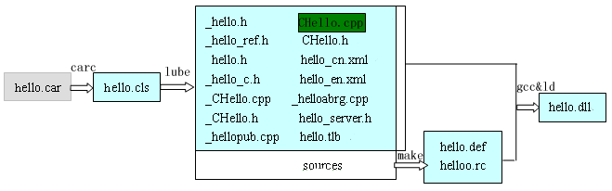
图2.2 hello.car编译后所生成的相关文件

2.2.5 CAR构件平台技术
“CAR构件平台”提供了一套符合CAR规范的系统服务构件及支持构件相关编程的API函数，实现并支持系统构件及用户构件相互调用的机制，为CAR构件提供了编程运行环境。CAR构件平台在不同操作系统上有不同的实现，符合CAR编程规范的应用程序通过该平台实现二进制级跨操作系统平台兼容。在Windows 2000、WinCE、Linux等其他操作系统上，CAR构件平台屏蔽了底层传统操作系统的具体特征，实现了一个构件化的虚拟操作系统。在CAR构件平台上开发的应用程序，可以不经修改、不损失太多效率、以相同的二进制代码形式，运行于传统操作系统之上。

2.3 Elastos操作系统

2.3.1 Elastos操作系统简介
Elastos操作系统是国家863项目自主知识产权的32位嵌入式操作系统。该操作系统基于微内核，具有多进程、多线程、抢占式、基于线程的多优先级任务调度等特性。提供FAT兼容的文件系统，可以从软盘、硬盘、FLASH ROM启动，也可以通过网络启动。Elastos操作系统体积小，速度快，适合网络时代的绝大部分嵌入式信息设备。
Elastos是完全面向构件技术的操作系统。操作系统提供的功能模块全部基于CAR（Component Assembly Runtime）构件技术，因此是可拆卸的构件，应用系统可以按照需要剪裁组装，或在运行时动态加载必要的构件。
Elastos操作系统的最大特点就是：全面面向构件技术，在操作系统层提供了对构件运行环境的支持；用构件技术实现了"灵活"的操作系统。
在新一代因特网应用中，越来越多的嵌入式产品需要支持Web Service，而Web Service的提供一定是基于构件的。在这种应用中，用户通过网络获得服务程序，这个程序一定是带有自描述信息的构件，本地系统能够为这个程序建立运行环境，自动加载运行。这是新一代因特网应用的需要，是必然的发展方向。Elastos操作系统就是应这种需要而开发，率先在面向嵌入式系统应用的操作系统中实现了面向构件的技术。

2.3.2 CAR构件技术在Elastos中的作用
CAR技术由操作系统内核来实现，可以充分利用内核中的线程调度、跨进程通讯、软件装卸、服务定位等设施对CAR构件提供高效、可靠的服务。同时内核本身的程序实现也可因利用CAR技术而变得更加模块化，从而加强对内核的软件工程管理。
Elastos操作系统正是基于这样的思路实现的。Elastos中的操作系统内核和构件运行平台提供的构件库，都是用CAR技术实现的。内核与CAR技术运行环境的紧密结合，为Elastos的“灵活内核”体系结构提供有力的支持，高效率地实现了全面面向构件技术的新一代操作系统。
虽然CAR技术会增加内核代码量，但脱开应用一味强调内核大小并没有意义，CAR技术引入内核将会大大减少各种应用软件与操作系统的总体资源开销。在CAR构件运行平台上直接运行二进制构件，这也符合对运行效率、实时性有严格要求的嵌入式系统的工业要求。二进制代码就是实际的CPU指令流，其所需的执行时间是可计算的，因此，系统运行时间是可预知的，这是目前存在的其他虚拟机系统所不能及的。
构件化的Elastos操作系统可以为嵌入式系统开发带来以下好处：
在嵌入式软件开发领域，导入先进的工程化软件开发技术。嵌入式软件一般用汇编语言、C语言，在少数系统中已经支持了C++开发，但是由于还没有一个嵌入式操作系统能够提供构件化的运行环境，可以说，嵌入式软件开发还是停留在手工作坊式的开发方式上。Elastos操作系统使得嵌入式应用的软件开发能够实现工程化、工厂化生产。
可以动态加载构件。动态加载构件是因特网时代嵌入式系统的必要功能。新一代PDA和移动电话等移动电子产品，不能再像以前那样由厂家将所有的功能都做好后固定在产品里，而要允许用户从网上获得自己感兴趣的程序。
随时和动态地实现软件升级。动态加载构件的功能，同样可以用于产品的软件升级，开发商不必为了添加了部分功能而向用户重新发布整套软件，只需要升级个别构件。
灵活的模块化结构，便于移植和剪裁。可以很容易定制成为针对不同硬件配置的紧凑高效的嵌入式操作系统。添加或删除某些功能模块也非常简单。
嵌入式软件开发商容易建立自己的构件库。在不同开发阶段开发的软件构件，其成果很容易被以后的开发所共享，保护软件开发投资。软件复用使得系列产品的开发更加容易，缩短新产品开发周期。
容易共享第三方软件开发商的成果。面向行业的构件库的建设，社会软件的丰富，使得设备厂家不必亲自开发所有的软件，可以充分利用现有的软件资源，充分发挥自己的专长为自己的产品增色。
跨操作系统平台兼容，降低软件移植的风险。在Elastos开发环境上开发的软件所具有的跨平台特性，使得用户可以将同样的可执行文件不加修改地运行在Elastos操作系统（嵌入式设备）与Windows 2000/XP（PC）上。特别是对于需要将Windows上的软件移到嵌入式系统以降低产品成本的用户，这一特点不仅可以大大节约软件移植的费用，还可以避免因移植而带来的其他隐患。
功能完备的开发环境和方便的开发工具，帮助嵌入式开发人员学习和掌握先进的构件化软件编程技术，提高软件开发效率。应用软件可以在开发环境下开发调试，与硬件研制工作同时进行，缩短产品研制周期。

2.4 构件运行时管理

2.4.1 COM/COM+运行时管理
COM(Component Object Model)即“构件对象模型”，是美国微软公司在针对Windows平台开发的构件技术。
COM技术是在面向对象的编程技术的基础上发展起来的。正如上面提到的，以C++为代表的OOP语言中的面向对象仅仅停留在源代码这个层次，其面向对象的特性在运行时系统中已经无法体现出来。COM技术完成了在可执行的二进制代码级别对面向对象的支持。在MS-Windows平台上，一个COM构件被定义为一个.exe可执行文件，或者一个.dll动态连接库文件。
COM构件应该被动态的装载进入计算机的运行时系统中，因此COM构件不能存放在运行时系统的stack区域中，而只能够存放在heap区域中去。这对于使用C和C++的程序员而言是一个巨大的挑战。因为C++的设计者曾作了很大的努力将C++运行时环境构建在基于stack的运行时环境上。作为COM构件，它必须可以动态地装载进入运行时系统，而且一旦运行时系统不再需要这一构件时，它必须从运行时系统中被清除掉。
COM技术通过”引用—计数”决定一个对象是否应该继续生存下去，这里要考虑一个细节涉及到计算粒度(granulation)。如果针对整个构件设置全局整数变量来记录“引用计数”的值，那么当构件被装载在内存时，该数值是0，在基于构件的某个对象被创建时，计数是1，在构件被使用的过程中，计数值始终是正整数，某个COM对象一旦不再需要，则要求从计数中减去1。当基于构件的所有COM对象被使用完之后，计数值变为0，这时运行时系统将构件从内存中将它清除掉，由于构件存在于内存中的时间太长，一些构件不需要的对象可能占有相当多的内存空间，使得计算粒度太大。
另外一个方法是针对每个COM接口设置引用计数值，运行时环境可以通过接口的引用计数记录应用程序对接口的使用细节。这对于程序的调试是大有好处的，因为程序员可以一步一步地跟踪程序的执行，从而对运行应用程序所占用的系统资源进行诊断。当一个接口的计数值为0时，它就给COM对象发出消息，而COM对象在接到接口发出的信息时，就立即检查自身的所有接口计数都是0，如果是，则对象将自己从内存中释放掉，并通知构件自己已经退出内存。这种方式使得计算粒度太细，因为COM对象和COM构件会因接口发出消息而进行大量的可能无用的检查计算，从而降低程序的运行效率。
COM+是1999年微软公司推出的一种构件技术，它基于COM技术，但和COM技术不同的地方是，它整合了COM、MTS（Microsoft Transaction Server）和MMQS（Microsoft Message Queue Server）技术，在COM技术的基础上提供了一个可方便实现构件服务的运行时环境。其中的一个特点是其提供了五种不同的上下文环境，构件对象可以创建在其中一个上下文环境中，从而具有该上下文环境所提供的一些特定功能，比如事务管理、负载平衡等。
COM+程序元可以进行所谓的属性化编程，也称声明性编程。这种技术允许程序员用属性来修饰类型或者方法，声明需要运行时提供某种服务。再如COM+提供的一些服务，包括基于角色的安全性、实时激活、分布式事务管理和封送处理。在调用方法时，运行时会放置一组在客户端和服务器之间获得的对象（侦听器），为每个方法提供服务，无须组件开发人员编写任何代码。

2.4.2 CCM运行时管理
CCM(CORBA Component Model)扩展了传统的CORBA对象模型，主要是面向服务器端的构件模型。CCM支持CORBA构件的定义、代码生成、封装、组合和配置，并由此来构建和正确配置CORBA应用程序，从而实现了更多的服务方软件重用。CCM 容器在整个体系结构中扮演着构件和外界联系的角色。客户端不可以直接访问构件，而必须通过调用容器中的方法来访问，这些容器定义的方法反过来调用构件的方法。构件和容器之间通过方法调用和回调机制来相互通讯。
CCM规范中的容器提供以下功能：
(1)由构件容器在运行时创建和管理所有构件实例。这一部分的功能实现必然基于可移植对象适配器POA(Portable Object Adapter)来完成，即构件容器所管理的构件实例正是那些注册或即将注册到相应POA上的服务器端构件实现；
(2)容器为构件提供一组标准的CORBA公共服务，如持久状态服务、安全服务及事务服务等，即运行时环境支持。这部分的功能通过构件的回调接口，以及构件容器提供的内部接口(内部封装了对环境中的公共对象服务的对象引用)来完成。

2.4.3 CAR运行时管理
CAR构件运行时服务管理是CAR构件可以运行的基础支持设施，它为CAR构件的运行提供了最基本的管理和支持。CAR运行环境支持只是基于功能的抽象概念，例如根据二进制构件的自描述信息自动生成构件的运行环境，动态加载构件；提供构件之间的自动通信机制；构件的生命周期管理，引用计数，构件销毁；构件的运行状态监控，错误报告，状态变更通知；提供可干预构件运行状态的机制，如线程同步、访问顺序控制等等。要深入理解CAR运行时服务管理，先要理解一些相关概念。

2.4.3.1 构件自描述
构件自描述简单来说是构件能够描述自己的数据信息，它通过元数据的方式来实现。
元数据(metadata)，是描述数据的数据(data about data)，主要描述了数据的类型信息。CAR把模块信息（ModuleInfo）、接口信息（InterfaceInfo）、类信息（ClassInfo）等作为描述构件的元数据。这些信息由CAR文件编译而来，是CAR文件的二进制表述。
在COM中，构件的一些相关运行信息都存放在系统的全局数据库－注册表中，构件在能够正确运行之前，必须进行注册。而构件的相关运行信息本身就应该是构件自描述的内容之一，所以CAR技术选择了把该类信息封装在构件所在的二进制文件中。
COM对构件导出接口的描述方法之一是使用类型库（Type Library）数据，类型库本身是跟构件的DLL（Dynamic Link Library）文件打包在一起的。但类型库信息却不是由构件自身来解释，而是靠系统程序OLEAUT.DLL来提取和解释，这也不符合构件的自描述思想。而CAR则可以通过构件.dll本身提供的导出函数，非常容易的获得该信息。
在CAR的构件封装中，除了构件本身的类信息封装在构件内外，还对构件的依赖关系进行了封装。即把一个构件对其它构件的依赖关系也作为构件的元数据封装在构件中，我们把这种元数据称为构件的导入信息（ImportInfo）。CAR构件通过对ClassInfo和ImportInfo的封装，可以实现构件的无注册运行。并可以支持构件的动态升级和自滚动运行。

2.4.3.2 自描述数据类型
自描述数据类型是指这样的一些数据类型，该数据类型自身所带有的数据信息已经足够描述其自身的特征，比如占用内存的情况、它的基本属性及其它的相关信息等，也就是说不需要其他附加条件也能够实现自我描述的数据类型。
在网络技术迅猛发展的今天，“客户/中间件/服务器”三层乃至多层体系结构、中间件技术、Grid网络计算等新技术层出不穷，在中间件的应用开发中，构件接口参数的列集（Marshaling）和散集（UnMarshaling）起着关键性的作用，除了整型和布尔型这类的简单类型能被顺利处理外，其他复杂类型则将消耗系统的很大一部分资源用于处理传递参数的列集散集。相比于微软的COM技术，CAR技术完全放弃对非自描述数据类型的支持，定义出一套基础自描述数据类型，有以下好处：可以通过有限的参数传递，得到理想的数据信息；能有效地降低服务构件的负载，并能快速响应客户构件的应用请求；能有效地减少数据的二义性，避免发生人为的不必要的计算错误；在CAR技术中，满足构件兼容性的要求。
为了支持字符串，数组，结构等非自描述性数据，CAR提供了一系列用于封装这些数据的自描叙数据类型。例如AString、ByteArray_<n>、AStringBuf_<n>等。AString用来存储用户的常量窄字符串，可调用GetLength方法得到其字符串长度。ByteArray_<n>定义了大小为n的8位无符号整数数组，WStringBuf_<n>定义了大小为n的存储用户宽字符串的缓冲区。同时这些数据对象本身是与微软定义的自描叙数据类型是兼容的。这就为CAR构件能够在NT上面正常的跨地址空间调用提供了基本的前提。而且CAR自描述数据类型提供了一系列方法，使其与传统的数据类型之间转化更加灵活。另外，CAR自描述数据类型不仅可以在堆上分配，而且可以在栈上分配，提高了系统的效率。

2.4.3.3 面向方面编程
AOP(Aspect-Oriented Pragramming)是一个基于构件技术的面向方面的软件开发模型。在目前的面向对象的编程模式中，仅仅用类的思想来分析和实现软件系统，不能有效地表示软件系统的关注点。AOP将“关注点”封装在“方面”中，将这些操作与业务逻辑分离，使程序员在编写程序时可以专注于业务逻辑的处理，而利用AOP将贯穿于各个模块间的横切关注点自动耦合进来。由此能够改善系统逻辑、减低软件开发难度、提高软件开发质量和提高软件重用性。
基于CAR的AOP机制提供了一种基于二进制的AOP的实现，能够灵活的实现基于构件级别的代码的动态插入，拦截，从而能提供构件的动态组合，扩展，以及实现各种功能，使用户能够在完全不用修改源代码的情况下简单而方便的动态聚合两个或多个CAR构件类，从而生成一个具有两个或多个CAR构件类所有接口实现的新构件类。比如一个或多个功能构件与一个方面构件聚合，可以使不同的功能构件在某一方面上具有相同的行为和属性。CAR的AOP技术由方面（Aspect）、动态聚合（Dynamic Aggregation）和语境 (context)组成。Aspect对象是实现动态聚合的必要条件，动态聚合是语境实现的基础。

第3章 CAR构件运行平台

3.1 CAR构件平台的设计
CAR构件运行平台提供了一套符合CAR规范的系统服务构件及支持构件相关编程的API函数，实现并支持系统构件及用户构件相互调用的机制，为CAR构件提供了编程运行环境。
在科泰公司自主研发的Elastos操作系统中，CAR构件运行平台与Elastos内核Zener共同构成了完整的操作系统。在Windows 2000、WinCE、Linux 等其它操作系统上，CAR构件运行平台屏蔽了底层传统操作系统的具体特征，实现了一个构件化的虚拟操作系统。在CAR构件平台上开发的应用程序，可以不经修改、不损失太多效率、以相同的二进制代码形式，运行于传统操作系统之上。并且，CAR构件运行平台有在不同操作系统上的实现，符合CAR编程规范的应用程序通过该平台实现二进制级跨操作系统平台兼容。
图3.1显示了CAR构件运行平台在Elastos操作系统内核Zener及Windows操作系统中的位置。
CAR构件运行平台
Zener

CAR构件运行平台
Windows
应用程序
统一的接口
图3.1 CAR构件运行平台与Zener及Windows关系图
CAR构件平台是系统内核与应用程序交互的唯一接口，它在物理上以Elastos.dll的形式存在，Elastos.dll本身是含有元数据的一个标准构件，它有构件的共同特征，同时又有它自己的独到之处。逻辑上，构件运行平台分成几个大的功能模块：系统功能构件接口、应用编程构件接口、构件库与构件运行时服务管理支持。
从编程的角度看，系统功能接口是Elastos向用户开放的内核构件接口，用户程序可以使用这些接口访问内核构件，包括设备驱动接口、文件系统接口、进程线程接口等，实现系统功能的调用；应用编程接口把一些CAR服务相关的基本API包装成构件的形式，提供给应用程序使用，同时，接口具有构件的自描述等新特性；另外，还提供了许多其他构件库，如图形系统构件库、网络系统构件库等，这些构件库为应用编程开发提供了方便，从另一个角度看，这些构件和应用程序的构件有很大的相似之处。用户可以开发性能更好或者更符合需求的图形系统、网络系统等构件库，替换这些构件库，也可以开发并建立自己的应用程序构件库。图3.2显示出CAR构件运行平台各模块的的功能及相互间的关系。
CGrafix
Csocket
Elastos操作系统内核或内核虚拟机
应用编程接口
构件库
应用程序
CProcess
CThread
CDriver
CFile
CMemory
CReflector
CConsole
构件运行时服务管理支持
构件运行平台
Elastos.dll
系统功能接口
图3.2 CAR构件运行平台的功能及其与构件库、应用程序的关系图
关于CAR构件平台提供的系统功能接口、应用编程接口和构件库，在Elastos 的SDK帮助文档中都有详细功能介绍和使用说明，在本文中不具体介绍。
从运行的角度看，构件运行时支持是为CAR构件在Elastos系统上运行提供各种支持及运行环境。从这个意义上，这里说的CAR构件技术也可以理解为在运行环境中对CAR规范提供支持的程序集合。当客户程序需要调用一个软件服务时，CAR构件运行平台可根据与应用相关的元数据动态生成代理构件，在客户端自动构造与服务端相关的运行环境，或者可以根据不同的运行环境进行动态加载、更换、卸载与通信协议相关的网络服务构件、图形系统构件、驱动程序构件，以及分布式的事务处理构件等。
总之，CAR构件运行平台为CAR构件提供了对程序员完全透明的运行环境，构件可以运行在不同地址空间，不同环境，甚至跨网络。构件运行平台自动为构件运行提供支持。程序员不必过多地去关心诸如构件运行控制等与其它构件互操作时的协调问题，只需专注于自己需要解决的程序算法的实现。从而可以从繁杂庞大的应用环境体系中解放出来，大大提高编程的效率。
CAR构件运行平台直接运行二进制构件，而不是像JAVA和.NET那样通过虚拟机在运行程序时解释执行中间代码。因此，与其它面向构件编程的系统相比，具有资源消耗小、运行效率高的优点。其主要技术优势列举如下：开发跨操作系统平台的应用软件；对程序员透明的CAR构件运行环境，提高编程的效率；直接运行二进制构件代码，实现软件运行的高效率；构件可替换，用户可建立自己的构件库。
需要说明的是，CAR构件运行平台实现的应用软件跨操作系统平台兼容是以具有同样的硬件体系结构为前提的。目前，CAR构件运行平台还不能支持不同指令系统的CPU间的“跨平台”兼容。
对程序员来说，编写运行于CAR构件运行平台上的程序，运用CAR构件技术和跨平台技术的具体方法，体现在对构件库的接口方法、通用API函数的调用上。应用程序运行所需要的动态链接库，则是在程序运行时由CAR构件运行平台自动加载的。

3.2 CAR构件运行时服务管理的设计
相对于CAR构件的编写和使用，CAR构件的运行是比较复杂的。虽然按照构件运行的时序介绍构件运行时支持比较符合一般思维，但是这样会过于零散和琐碎，而且有些功能是互相交错的，容易混淆，因此现按照运行时时间顺序和空间顺序为辅助线索，以功能模块划分来介绍CAR构件服务管理支持。该模型主要分为构件的创建、构件的通讯、构件的状态和构件的生命周期四大功能模块，其中构件的通讯由正向服务调用和回调机制^{[26]}构成，正向服务调用是指客户程序调用构件服务，回调是指构件调用客户程序实现的回调接口函数，构件的状态由反射机制和语境管理机制构成，反射可以看成环境从构件获得状态，语境管理可以看成构件从环境获得状态。另外，从空间的角度看，构件的服务分为进程内和跨进程，所以又涉及到远程构件创建、通讯等，用到了列集散集服务。CAR构件服务管理模型如图3.3所示。在此主要介绍如下几个方面的服务管理。
构件的创建
正向服务调用
构件的通讯
回调
构件的生命周期
反射机制(构件—>环境)
构件的状态
语境机制(环境—>构件)

跨进程

进程内
图3.3 CAR构件服务管理模块模型

3.2.1 构件的创建及运行时动态加载服务
构件的使用是构件平台的首要任务，作为可执行程序存在的构件如果不运行是没有意义的，用户要通过创建构件对象来使用构件提供的功能。
构件的创建服务会向用户提供创建构件对象的功能，根据用户的要求定位或者下载相应的构件模块，并且把构件模块装载到指定的地址空间，通过模块的标准导出函数创建对象工厂，使用对象工厂创建构件实例，将对象实例的接口返回给用户，用户就可以使用构件对象的接口访问构件的功能。有时候客户端与该构件所在的服务器端属于同一个进程空间，那么过程就比较简单，但是当属于不同的进程空间时，就要用到远程服务调用散列集服务。

3.2.2 远程构件创建及服务调用散列集
Elastos操作系统支持在不同的地址空间创建构件对象，当用户和构件对象处于不同的地址空间时，构件调用要跨越不同的地址空间，调用的参数和返回值也会在地址空间之间进行传递。这些数据的传递是通过进程间通信完成的，但是在传递之前和之后，数据要进行必要的打包和解包工作，这些都是散列集机制来实现。
当构件对象被创建在与用户同一个地址空间时，用户可以直接获得构件的接口，调用也是直接进行的。而当构件对象被创建在与用户不同的地址空间时，接口要从构件对象空间传递到用户空间，散列集机制在这个过程中会创建存根和代理，用户使用代理接口访问构件功能。从建立整个列集\散集过程来看，首先是进程外创建构件对象，其过程除了包括上述进程内创建对象的步骤外，还包括存根对象建立过程、内核object对象的建立过程以及代理对象的建立过程，然后才是用户进行远程服务调用过程。当用户调用代理接口，散列集机制又会负责数据的打包和解包工作。

3.2.3 回调服务管理
创建完了构件，就要管理构件。要实现对构件的管理，就必须解决构件之间、构件与客户端的通讯问题。服务调用按一般情况可分为正向调用和回调，在CAR构件模型中，正向调用即调用构件的普通接口，客户端直接调用创建构件实例时取得的接口的接口方法即可，如果在不同的进程空间，即为远程服务调用部分所指的内容；而回调涉及到构件的回调接口，构件通过回调接口可以调用客户端设计的回调方法。
构件服务管理支持采用事件的形式来激发回调函数。为了处理多种事件消息，同时不希望无限制的创建线程，Elastos回调模型采用“一个线程+一个事件消息队列”的模式。对于Client来说，只需要创建一个线程即可处理它注册的所有回调事件。任何它所关心的事件被激发的消息都会被打包压入队列，再由这个线程逐个处理（调用事先注册的回调函数）。具体实现由CAR平台提供的CCallbackContext对象和Sink对象等辅助完成。

3.2.4 反射机制管理
解决了正向调用和反向调用等通讯问题后，就可以考虑构件的状态管理问题了。可以把反射机制看成是构件向环境提供自身的状态信息。
CAR构件库定义了一套访问元数据的接口，可以通过映射函数(Reflection)获取元数据。Reflection中文翻译为反射，CAR Reflection和CAR构件间的关系就像棱镜和太阳光的关系，棱镜分解太阳光，类似CAR Reflection从构件解析出类、接口和方法成员等，从而可以很容易地获取构件的所有元信息，并且可以在脚本运行阶段，动态创建类实例。
在CAR中，可以使用一个特殊的ClassID从构件中取出元数据信息，构件元数据的解释不依赖于其它的DLL文件。通过调用构件的导出函数_CarDllGetClassObject可获得相关的接口信息，如数据的IModuleInfo接口、获得类信息的IClassInfo接口、获得接口信息的IInterfaceInfo接口等，这些接口包含了可以满足用户需求的接口函数。

3.2.5 语境服务管理
语境服务管理可以被看成是构件向环境获取状态信息以供自身使用。
CAR构件对象除了普通的Class对象外，还有一种Context对象，由于它聚合了不同的Aspect对象，所以用来代表特定的上下文环境，称为语境，而其聚合的Aspect即表示语境特征。
语境(Context)是对象运行时的环境，一个对象如果进入了一个语境，那么该对象将具有此语境的特征，一旦对象离开了这个语境，语境特征就会失去（但该对象很有可能又进入了另外一个语境，拥有新的语境特征）。
对象在运行时可以动态地进出语境，进出前后的对象都会自动的改变状态，而构件的编写者不用考虑这些细节的实现，CAR构件平台提供的系统语境构件context.lib完全可以用来实现并管理普通构件对象进出普通语境对象的一系列运行时动作。

3.2.6 生命周期管理
对象存在于内存中的这段时间称为此对象的生命周期。构件对象被创建了，其服务被调用了，有条不紊地运行着，但最好是要有始有终，构件平台既然支持创建对象，就也要支持删除对象。不管是进程内还是进程外创建的对象，构件服务管理支持都要负责管理其生命周期。为了合理的利用资源，当没有进程调用对象构件的服务时，对象就应该被释放，存根和代理也是一样。CAR构件平台以类为单位的远程构件生命周期管理的方法是，给代理对象、存根对象和构件对象都设置引用记数，当创建对象、引用对象或者释放对象时，都要调用相应的AddRef方法或者Release方法对引用计数进行修改，当对象的引用计数器值为0，则释放对象以及与其相关的资源。

第4章 CAR构件创建和通讯的服务管理实现

4.1 构件的创建

4.1.1 构件实例化示例
现有一构件的CAR文件如下：
module
{
interface IChild{
HelloChild();
}
class CChild{
interface IChild;
}
}
当在构件外部（也就是在客户端而不在该构件dll内）创建并获取构件对象实例时，同时客户端与该构件所在的服务器端属于同一个进程空间，那么就采用函数New来实例化构件。当在远程创建构件实例时，采用NewInContext，实现过程详见下节的远程服务调用。现只详细介绍New的实现过程。
在Server端生成的代码框架中，会为C++类（CChild）生成New方法，供Client端调用：
class CChild
{
public:
static ECode New(
/*[out]*/ IChild **pIChild)
{
return _EzCreateObject(ECLSID_CClass,
CTX_SAME_DOMAIN,
EIID_IHello2,
(PObject*)ppIHello2);
}
……
}
在Client端引用时的写法(New有一个输出参数返回一个接口指针的引用)：
IChild *pIChild;
ECode ec = CChild::New(&pIChild);
if(FAILED(ec)) {
……
}
pIChild->HelloChild();
pIChild->Release();
New方法里的_EzCreateObject调用_EzCreateObjectEx，里面实际不是单纯的直接创建构件实体，而是经历了两个步骤，先调用_EzAcquireClassObject来得到该类的类工厂指针pClsObject，然后再调用pClsObject->CreateObject来创建构件实体。

4.1.2 加载构件并初始化对象工厂
当用户调用New时，由于传入的参数为CTX_SAME_DOMAIN，所以调用AcquireClassObjectFromLocalModule，在该函数中，首先检查要创建的构件是否已经被加载到内存中或者是否属于Elastos全局或者系统构件，假如不是的话，就说明是在操作系统之上的未被加载的应用构件，那么就加载构件模块并初始化对象工厂，程序流程如图4.1所示。
调用内核接口方法LoadModule来把该构件类的dll以及它要引用到的其它dll加载到内存里，其out参数返回各个被加载的dll的_DllMainCRTStartup函数的入口地址的数组
调用各DllMainCRTStartup函数进行初始化工作，包括用构件模块自己的实现函数_CClassCreateObject的地址初始化对象工厂全局变量_g_CClass_ClsObj（_CBaseClassObject类型）的私有变量m_fnCreateObject
调用_CModule_Acquire里面的LoadModule，用GetIKernel()来取得内核的指针
OS加载构件模块并初始化对象工厂完成
图4.1 OS加载构件模块并初始化对象工厂实现流程图
对象工厂是创建构件类对象实例的一种特殊构件类，它用来抽象构件实例的创建过程，客户不需要知道构件的详细情况，也不需要知道对象工厂的详细情况，只要知道New可以创建构件即可。而New内部调用DllGetClassObject来得到该构件的对象工厂，再由该对象工厂来创建该构件的实例。客户只能查询该构件是否支持某接口，而对构件的其他情况一无所知，这样的划分可以使构件和客户间的耦合更小。

4.1.2.1 对象工厂接口IClassObject
对象工厂本身也是一个CAR对象，所有的CAR对象工厂都必须实现对象工厂接口IClassObject：
IClassObject {
virtual CARAPI QueryInterface(
/* [in] */ RIID riid,
/* [out] */ PObject *ppObj) = 0;

virtual CARAPI_(UInt32) AddRef() = 0;

virtual CARAPI_(UInt32) Release() = 0;

virtual CARAPI CreateObject(
/* [in] */ PObject pOuter,
/* [in] */ RIID riid,
/* [out] */ PObject *ppObject) = 0;

virtual CARAPI StayResident(
/* [in] */ BOOL bIsStayResident) = 0;
};
IClassObject中有QueryInterface、AddRef、Release等IObject的所有接口方法，这使得对象工厂拥有普通CAR构件对象的所有特征。该接口与COM类厂接口IClassFactory大致等价，对象工厂的实现由构件库及自动代码工具封装，普通构件编写者不必关心它的实现。
CreateObject方法中，pOuter参数用在CAR构件对象被聚合的情况；riid为对象创建完成后客户应该得到的初始接口IID；ppObject存放返回的接口指针；StayResident和COM对象工厂的LockServer等价，用来控制构件的生存期。

4.1.2.2 对象工厂类_CBaseClassObject
每个CAR构件类都有一个对象工厂实例来负责对它的创建，如一个CAR构件模块里有多个构件类，那么就有多个对象工厂实例，要注意的是，负责某个构件类对象创建的对象工厂实例并非是这个构件对象的私有成员，而是它的一个全局对象，所有的对象工厂实例是由CAR构件模块来管理的，如图4.2示。
CAR构件模块

对象1

对象2

对象3

···
负责对象1创建的对象工厂实例

负责对象2创建的对象工厂实例

负责对象3创建的对象工厂实例

······

···
···

图4.2 CAR构件对象工厂
对象工厂类_CBaseClassObject是一个比较通用的对象工厂代码，是由CAR的程序库实现的。其定义如下：
class _CBaseClassObject : public IClassObject
{
public:
CARAPI QueryInterface(
/* [in] */ RIID riid,
/* [out] */ PObject *ppObject);

CARAPI_(UInt32) AddRef();

CARAPI_(UInt32) Release();

CARAPI CreateObject(
/* [in] */ PObject pOuter,
/* [in] */ RIID riid,
/* [out] */ PObject *ppObject);

CARAPI StayResident(
/* [in] */ BOOL bIsStayResident);

_CBaseClassObject(_CreateObjectFn fn) : m_fnCreateObject(fn) {};

private:
_CreateObjectFn m_fnCreateObject;
};
对象工厂有一个私有成员m_fnCreateObject，类型为_CreateObjectFn，这是一个函数指针，其定义为：
typedef ECode (CARAPICALLTYPE *_CreateObjectFn)(PObject *ppObject);
它的参数对应于CreateObject的第三个参数。m_fnCreateObject是用来创建构件类对象的函数代码，这个函数是由构件模块实现的，如果构件模块有两个构件类CA、CB,那么就会实现函数_CACreateObject和_CBCreateObject，分别用于实例化CA和CB。
构件模块在为构件类CA定义类工厂对象的时候，将_CACreateObject传给对象工厂的构造函数，如：
_CBaseClassObject _g_CA_ClsObj(_CACreateObject);
这样，负责构件类CA的对象工厂对象_g_CA_ClsObj就有了专门实例化构件类CA的特定代码。如图4.3所示。
CAR构件模块
CA类对象
对象工厂对象_g_CA_ClsObj
m_fnCreateObject
_CACreateObject{
CA *pca = new CA();
……
}
CB类对象
对象工厂对象_g_CB_ClsObj
m_fnCreateObject
_CBCreateObject{
CB *pcb = new CB();
……
}
图4.3 CAR构件对象工厂对象实例化构件类

4.1.3 通过构件导出函数取得对象工厂实例的指针
构件模块被加载完成，并且对象工厂这个全局对象被初始化之后，函数_EzAcquireClassObject就可以通过构件导出函数取得对象工厂实例的指针，具体流程如图4.4所示。
OS加载构件模块并初始化对象工厂

通过GetProcAddressByName取得导出函数DllGetClassObject的地址和DllCanUnloadNow的地址
传参数ECLSID_ClassInfo给DllGetClassObject得到类信息
通过系统调用函数SysRegisterClassInfo把类信息注册到内核里
传参数EIID_IClassObject给DllGetClassObject得到对象工厂实例指针
把对象工厂实例指针返回给_EzAcquireClassObject
调用_EzAcquireClassObject
图4.4 _EzAcquireClassObject函数实现流程图

4.1.3.1 _EzAcquireClassObject函数
CAR构件程序库提供了_EzAcquireClassObject函数让客户得到相应构件类的对象工厂，这个函数的声明如下：
EZAPI _EzAcquireClassObject(
/* [in] */ REZCLSID rclsid,
/* [in] */ PContext pContext,
/* [out] */ PObject *ppObject);
rclsid指定构件类的ClassID, pContext是有关对象的运行环境信息，在此先不介绍，假定客户程序和构件模块在同一进程。ppObject返回得到对象工厂指针。

4.1.3.2 构件导出函数DllGetClassObject
_EzAcquireClassObject函数中对于OS加载构件模块过程读者不一定要关心，要了解的是DllGetClassObject函数。每个构件模块都会实现这个函数并导出，用来得到构件模块定义的所有对象工厂。DllGetClassObject的声明：
CARAPI _CarDllGetClassObject(REFCLSID clsid, RIID riid, IObject **ppObj)
构件模块实现的_CarDllGetClassObject，是以函数名DllGetClassObject导出的，clsid为构件类的ClassID，riid为对象工厂接口的IID，_CarDllGetClassObject 被调用时，riid指定为EIID_IClassObject，ppObj返回对象工厂指针。
这个函数是CAR构件自动代码生成工具生成的，普通的构件编写者不必自己实现它。考虑一构件模块封装了构件类CA和CB，那么简单地实现DllGetClassObject函数如下：
//CA和CB的对象工厂的声明
extern _CBaseClassObject _g_CA_ClsObj;
extern __CBaseClassObject _g_CB_ClsObj;

EXTERN_C CARAPI _CarDllGetClassObject(
REFCLSID clsid, RIID riid, IObject **ppObj)
{
if (ECLSID_CA == clsid) {
return _g_CA_ClsObj.QueryInterface(riid, ppObj);
}
if (ECLSID_CB == clsid) {
return _g_CB_ClsObj.QueryInterface(riid, ppObj);
}
//其它实现
······
return E_CLASS_NOT_AVAILABLE;
}
每个对象工厂都会调用QueryInterface查询并返回各自的IClassObject接口指针。

4.1.4 调用对象工厂的接口函数来创建构件实例
已经取得了构件对应的对象工厂实例的指针，那么就调用其接口函数CreateObject。其流程如图4.5所示。
调用pClsObject->CreateObject（取出对象工厂类的私有成员m_fnCreateObject，之前已存放了实现函数_CClassCreateObject的地址）
构件实例创建完成
调用_EzAcquireClassObject取得对象工厂实例的指针pClsObject
图4.5 调用对象工厂的接口函数来创建构件实例流程图

4.1.4.1 对象工厂的静态定义
不同于普通的构件对象，对象工厂不是在堆上创建的，而是在编译时静态创建的(即对象工厂是构件模块的一个全局变量，是数据段上的变量)，CAR构件自动代码生成工具在每个构件类实现文件里生成了相应的对象工厂定义。如CClass实现了接口IHello，那么_CClass.cpp有如下代码段：
CARAPI _CClassCreateObject(IObject **ppObj)
{
ECode ec;

void* pLocation = _CMemoryHeap_Alloc(sizeof(_CSandwichCClass), TRUE);
if (!pLocation) return E_OUT_OF_MEMORY;
CClass *pObj = (CClass *)new(pLocation) _CSandwichCClass;

pObj->AddRef();
ec = pObj->_Initialize_();
if (FAILED(ec)) goto ErrorExit;
ec = pObj->constructor();
if (FAILED(ec)) goto ErrorExit;
*ppObj = (_IObject*)pObj;
return NOERROR;
ErrorExit:
((_CSandwichCClass*)pObj)->~_CSandwichCClass();
_CMemoryHeap_Free(pObj);
return ec;
}
extern "C" _CBaseClassObject _g_CClass_ClsObj;
_CBaseClassObject _g_CClass_ClsObj(_CClassCreateObject);
上述代码实现了以下功能：
(1)定义了_CClassCreateObject函数。其中pObj->_Initialize_()中进行一些由框架代码自动生成的初始化工作，例如一些同步锁的初始化，假如类静态聚合了AAspect，那么还要递归调用_EzCreateObject来创建AAspect并聚合到CClass上等。然后，如果CClass中有constructor，那么要调用pObj->constructor()来进行用户自定义的初始化工作。
(2)将_CClassCreateObject函数地址传给对象工厂的构造函数，声明对象工厂变量_g_CClassCLsObj。
这样，构件模块就有了创建CClass对象的对象工厂了。

4.1.4.2 对象工厂接口函数CreateObject
在前面的4.1.2.1中介绍过IClassObject有一个接口方法CreateObject，函数的实现就是调用m_fnCreateObject成员来实现构件类对象的创建。
ECode _CBaseClassObject::CreateObject(
IObject *pOuter, RIID riid, IObject **ppObj)
{
IObject *pObj;
if (NULL == m_fnCreateObject) return E_CLASS_NOT_AVAILABLE;
ECode ec = (*m_fnCreateObject)(&pObj);
if (FAILED(ec)) return ec;
ec = pObj->QueryInterface(riid, ppObj);
pObj->Release();
return ec;
}

4.2 远程构件创建及服务调用
当客户端和服务器端所在地址空间不同时，客户端进程对服务器端构件服务的调用，属于远程构件调用。由于两个不同空间之间不允许彼此直接访问或者具有不同的访问权限，所以需要某种通讯机制来实现不同地址空间之间的数据交互。
CAR构件技术支持远程接口调用，通过数据的自动列集\散集技术进行不同地址空间的数据交互。构件服务和构件服务调用者可以处于操作系统的不同空间，而调用者可以如同在同一地址空间里面使用构件一样透明的进行远程接口调用，也就是说完全向用户屏蔽了底层使用的标准的列集\散集过程。

4.2.1 CAR远程接口自动列集\散集技术的基本对象及其关系
CAR的自动列集\散集主要用于Elastos，它在构件的调用过程中地位类似于COM的自动列集\散集。用户如果采用默认的列集\散集过程，则使用一个远程接口如同使用一个本地接口一样，完全屏蔽了数据的交换，传递过程。
Elastos以存根\代理机制来实现远程接口自动列集\散集，主要涉及到三个对象，处于客户端的代理(Proxy)对象，处于服务端的存根(stub)对象，以及处于内核的Object对象。
一个客户端进程不一定只调用一个远程构件的服务，为了更方便有效的和各个远程构件交互数据，Elastos在客户端为每一个对应的远程服务建立一个代理对象，记录一些客户进程的信息、远程服务的构件对象的信息以及一些调用的状态等，负责为客户进程与对应的远程服务联系。
Elastos会为每个提供远程服务的构件对象建立一个存根对象，客户端代理不是直接与远程提供服务的构件对象联系的，而是与存根对象进行联系，通过存根对象来调用构件对象。
内核Object对象是联系客户端和服务器端的枢纽，保持了相关服务的信息以及创建对象代理所需要的一些信息，它的建立标志着用户可以通过某种方式远程获得相关服务(服务的发布)。
CAR的自动列集\散集是通过在程序运行过程中，动态生成存根\代理来实现的。一个用户的远程构件调用首先通过proxy对象转发到内核相应的Object对象，Object对象则将找到相应的服务进程以及stub对象，启动某一个服务线程并将调用转发给stub对象，然后再由stub对象去完成调用构件方法的过程。而调用返回的过程正好与这个流程相反，图4.6是对象流程调用的一个简单示意图。
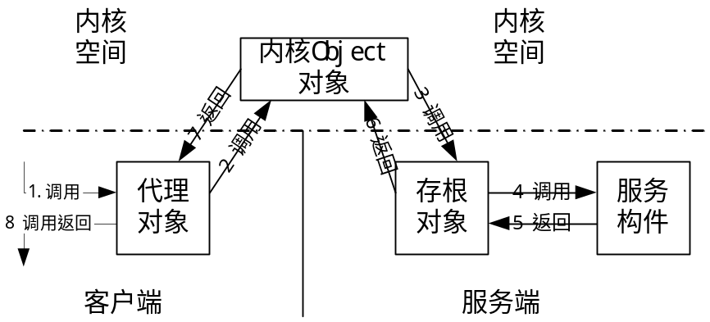
图4.6 对象流程调用示意图

4.2.2 从数据项的建立来看CAR远程接口列集\散集的整个实现过程
从建立整个列集\散集过程来看，可以分为三部分，一部分是服务创建的过程，主体就是存根对象建立过程以及内核object对象的建立过程等；一部分是服务获取的过程，主体就是proxy对象被建立的过程；还有一部分是用户进行远程服务调用过程，将在下一节中重点介绍。

4.2.2.1 服务创建的过程
服务器端建立的基本步骤：
1、通过CAR构件平台或者说ElastosSDK创建一个CAR构件对象；
2、创建一个该构件对象相关的存根对象，通过该存根对象可以调用相关的CAR构件对象；
3、向内核注册相关存根对象以及构件对象的信息。

服务创建的过程包括元数据的提取以及注册，类实例的创建，对象存根的创建，内核object对象的建立，ExportObject对象的建立等部分，具体见下面步骤：
1、根据CLSID 查找提供服务的实现构件类所在的dll，如果在则load到本进程空间；
2、将相关构件类的元数据(metadata ) 拷贝到共享内存区域，并向内核注册相关信息,当前进程保持构件类的元数据信息索引；
3、通过类厂创建类实例；
4、创建一个stub对象以及相关信息，并根据元数据初始化相关的数据；
5、向内核注册该服务，并创建相应的object对象，内核分配oid资源并返回给stub对象，内核object对象的建立标志着用户可以通过某种方式远程获得该服务(服务的发布)，object对象保持了相关服务的信息以及创建对象代理所需要的一些信息。通过object对象，可以找到相应的服务进程以及存根对象，另一方面，用户通过查询object对象，亦可获得创建对象代理所需要的全部信息。系统所有的object对象由内核全局管理，并被组织成一个hash链表，其主要数据项如图4.7：
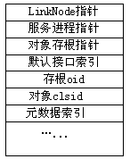
图4.7 内核Object对象结构
6、创建一个ExportObject对象，并加入本地的export(导出)表链中，export表为一hash表，每个进程都拥有一个export表，一个 ExportObject对象代表了进程的一个导出CAR服务(导出服务意味着其它进程可以通过某种方式获得该服务)，ExportObject对象记录了stub对象指针,以及服务对象指针，stub的oid等信息；

4.2.2.1 服务获取的过程
客户端建立的基本步骤：
1、查询此远程服务的构件对象和存根对象是否存在，如存在，执行步骤3；
2、等待服务器端构件和存根对象的创建和注册；
3、查询本进程内的信息，是否已经存在相应的代理，如果存在，则直接返回，否则继续步骤4；
4、通过系统调用从内核获得相关构件服务信息；
5、通过这些信息建立代理对象，并返回。

服务获取的过程，其数据建立主要包括对象代理和ImportObject对象的建立，具体实现见如下流程：
1、用户通过查询object对象获得相关的建立对象代理所必须的数据信息，包括：对象存根的oid，服务进程的pid，构件对象的clsid，构件对象的默认接口索引，构件对象的元数据的信息.；
2、首先寻找export(导出)表中是否存在和对象存根oid对应的ExportObject对象，如果有，表明该服务是个本地服务，则直接通过ExportObject中保存的服务对象指针以及接口索引，找到相关的接口指针并返回，如果没有则走第三步；
3、寻找import(导入)表中是否存在和对象存根oid对应的ImportObject对象，导入表是一个进程全局的hash表，每个进程都维护一个自己的导入表，当一个进程引入一个远程对象服务的时候，它会将相关的远程对象服务的代理信息存放到该hash表中；
4、如果有，表明该进程已经引入该远程对象服务，则可以通过ImportObject对象，找到相应的对象代理，然后根据接口索引找到接口代理并返回给用户；如果没有，则继续第5步；
5、创建一个对象代理，并根据传入的对象存根的oid、构件对象的clsid、构件对象的元数据的信息初始化其数据项，并创建相应的接口代理；
6、将远程对象存根的计数加1，向构件服务表明存在一个新的使用服务的用户；
7、创建一个相应的ImportObject对象，往import(导入)表中插入该对象；
8、通过接口索引找到新建的对象代理中的相应的接口代理，并返回给用户，整个流程完毕。

4.2.3 以数据流程的形式分析远程调用的过程

4.2.3.1 客户端调用远程服务步骤
当确定代理、存根都存在并且从客户端到服务器端建立好一条可以相互通信的通路以后，客户端就可以开始远程调用了，流程如下：
1、客户端用户的一次CAR远程调用会转发到代理对象上，代理对象将调用栈里面的数据根据元数据信息打包，并传给内核；
2、内核根据注册信息找到服务及存根对象，并将打包的信息传给存根对象；
3、存根对象根据元数据将数据解包，并构建和客户端调用栈相应的栈内数据，并调用真正的构件服务接口函数；
4、服务构件接口函数完成调用，并返回；
5、存根对象获取接口函数调用的参数信息以及返回信息，并将返回信息以及参数信息打包，并通过系统调用返回到内核；
6、内核将服务器端的返回信息传递给客户端，客户端从系统调用返回；
7、代理对象获得返回信息，并根据元数据解包，并回填到用户调用栈中，整个远程构件方法调用过程完成。

4.2.3.2 客户端调用远程服务图解
以存根\代理机制实现远程接口自动列集\散集，在操作系统内核构建一层对该机制的支持，将同一进程内的用户空间和内核空间定义为接口不可相互直接访问，进一步根据服务以及服务调用者所在的空间位置不同（如图4.8所示），以及空间之间传递数据的策略的不同，采取不同的列集\散集机制，下面一一展开分析。
 | 用户端 | 服务器端
第一种情况 | 进程A空间 | 进程B空间
第二种情况 | 同进程用户空间 | 同进程内核空间
第三种情况 | 同进程内核空间 | 同进程用户空间
图4.8 服务和服务调用者所在空间
1、对于整个流程来言, 很重要的一点是整个数据的传递过程与对象流程调用过程是基本吻合的，图4.9按照整个数据流程的形式给出一个进程间远程调用的整个过程，也就是列集\散集的第一种情况：
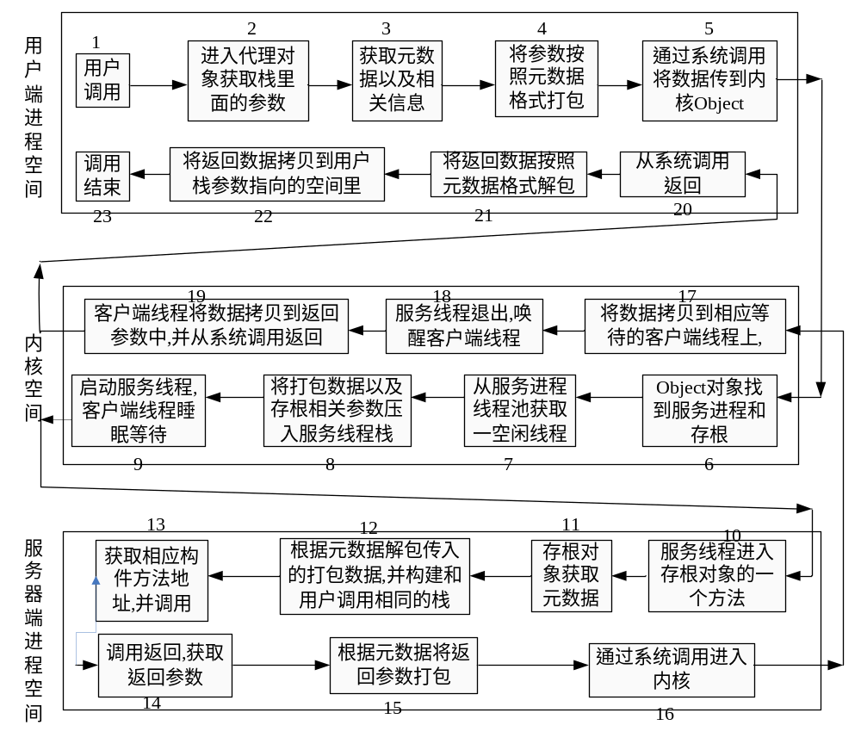图4.9 进程间远程调用列集\散集图一
用户端空间的操作主要是在proxy对象中完成的，而服务器端空间的操作则主要是在stub对象中完成的，内核ojbect对象成了联系客户端和服务器端的枢纽，但服务器端退出，用户端获取数据并返回则是通过线程间同步机制实现的。
实际上第4步和第15的打包过程就是数据的列集过程，而第12步和第21步则是数据的散集过程，散集和列集过程都依赖于接口方法的元数据。

2、列集\散集的第二种情况，其数据流程处理如图4.10：
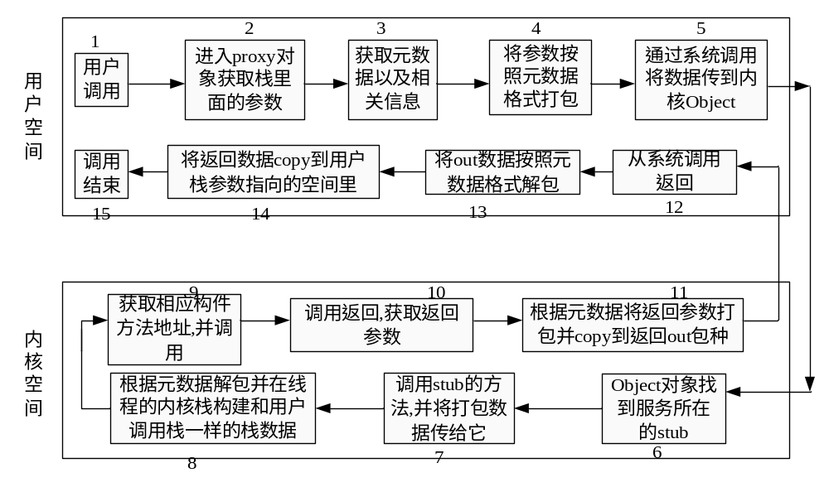图4.10 进程间远程调用列集\散集图二

3、列集\散集的第三种情况，其数据流程处理如图4.11：
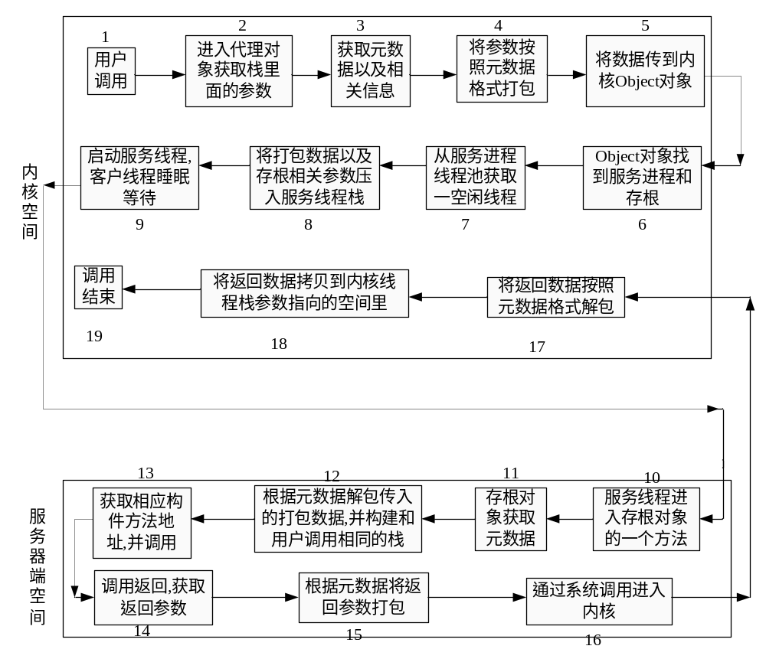图4.11 进程间远程调用列集\散集图三

针对这三种不同的地址空间情况，其处理流程有所不同外，同时根据相应地址空间不同的访问权限，对数据的打包和解包都会有不同的方式。比如第二种情况主要用于内核功能的导出，故效率是最为重要的，其打包和解包过程相对简单，但高效。而第一种情况主要用于进程间通讯，它对支持的接口参数的数据格式更为广泛，且处理也更为完整。

4.3 回调线程模型

4.3.1 Client端注册回调
Client端调用AddXXXCallback向Server端注册回调，其实是向Sink Object注册，注册信息包括：Server、Event、Client和回调函数，之后Sink Object向Server发出连接请求，请求成功后，Server上的所有事件通知都会发送给Sink Object。
如果它所在线程是第一次AddXXXCallback，那么要创建一个CCallbackContext对象与该线程对应。同时Server端要Acquire一个Sink Object，用于管理回调。Sink Object内部有一个回调方法Delegate队列，当注册一个回调方法时，会把回调方法作为一个Delegate插入到队列中，该Delegate中会记录回调函数的地址指针，同时也会记录注册回调的线程对应的CCallbackContext。
Client端注册回调过程大致如图4.12所示。
进程边界
IObject
Server
Callback Thread
Routine
Sink Object
添加回调接口的连接
回调注册信息
1
)
Server Object
2
)
Event
3
)
Callback Function
图4.12 Client端注册回调过程示意图

4.3.2 Server端触发回调事件
Server端触发回调事件，会调用Sink Object对应的函数方法，Sink Object找到该回调方法Delegate，取出有用的数据，再请系统分配一个具体事件包。
触发事件的线程用传入参数填充事件包，回调方法Delegate中的回调地址等也要填充到事件包中。同时从回调方法Delegate中取出CCallbackContext对象指针，将此事件包挂到该CCallbackContext内部的事件队列。如果没有发生竞争的话，就是一个链表插入操作。当触发回调事件时是带有优先级的话，使事件按照优先级规则来插入链表。然后立即返回，不会等待Client调用回调函数。
中间的Sink Object起到代理的作用，它与Server连接，接收到所有的事件通知，再根据预先的回调注册信息将消息压入不同的Client的消息队列。
Server端触发回调事件过程大致如图4.13所示。
图4.13 Server端触发回调事件示意图
进程边界
Server
Callback Thread
Routine
Sink Object
激发事件
IObject

4.3.3 Client端异步执行回调
为了处理多种事件消息，同时不希望无限制的创建线程，Client端的线程模型采用“一个线程+一个事件消息队列”的模式，Callback回调线程模型正是如此。对于Client来说，只需要创建一个线程即可处理它注册的所有回调事件。任何它所关心的事件被激发的消息都会被打包压入队列，再由这个线程逐个处理（调用事先注册的回调函数）。如图4.14所示。
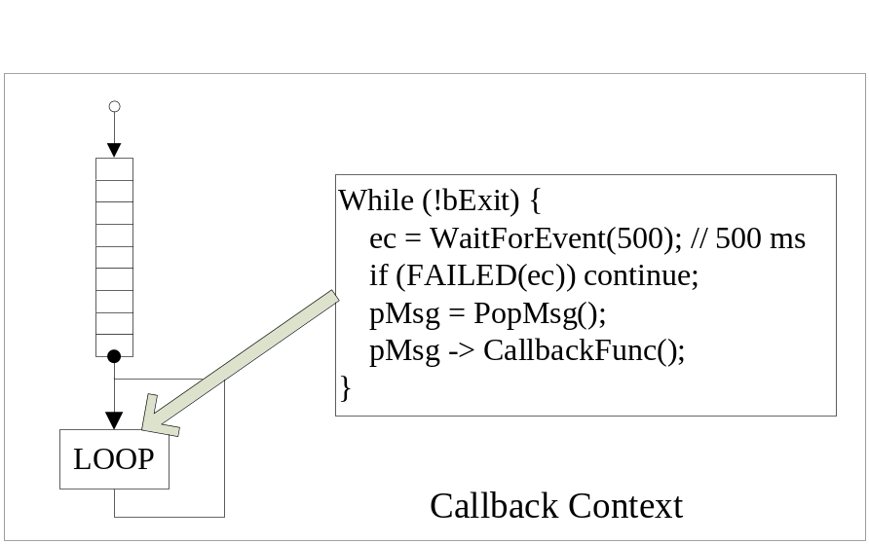
图4.14 Client端异步执行回调示意图
预先定义了一个CCallbackContext类来封装这个事件处理函数和消息队列，只要调用它的方法Post方法即可向队列压消息，事件处理函数则运行在单独线程，会不断的从队列中Pop消息并处理。
Class CCallbackContext
{
……
ECode PostCallbackEvent(PCallbackEvent pCallbackEvent); // POST消息入队列

QuitCode HandleCallbackEvents( // 事件处理函数，Thread Routine
Boolean * pbOccured = NULL);
……
}
ECode CCallbackContext::PostCallbackEvent(PCallbackEvent pCallbackEvent)
{
…… ……
if (m_bExitRequested) { // 检查退出消息循环标志
FreeCallbackEvent(pCallbackEvent);
return NOERROR;
}
…… ……
m_eventQueue.InsertFirst(pCallbackEvent); // 入消息队列
m_pThreadEvent->Notify(ThreadEvent_NewArrival); //通知消息循环有新消息入列
…… ……
return NOERROR;
}
QuitCode CCallbackContext::HandleCallbackEvents(Boolean* pbOccured)
{
QuitCode quitCode = 0;
while (TRUE) {
m_bExitRequested = (NOERROR == GetRequestedQuitCode(&quitCode));
if (m_bExitRequested) {// 如调用CThread::RequestToQuit(ExitCode)
break; // 则会在这获得ExitCode，并且终止消息循环
}
if (m_eventQueue.IsEmpty()) { // 如队列为空则等待新消息通知
WaitResult wr;
m_pThreadEvent->Wait(&wr, NULL);
}
else {
PCallbackEvent pCallbackEvent =
(PCallbackEvent)m_eventQueue.First(); // 出列一个事件
(*pCallbackEvent->m_pHandleRoutine)(pCallbackEvent);
//调用回调函数
}
}
CancelAllCallbackEvents();
return quitCode;
}
切换到CallbackThread后，CallbackThread通过事件包头的m_pHandleRoutine直接调用一下具体事件的处理函数。调完特定事件包的处理函数后，CallbackThread就把它事件包释放回系统。
有了CCallbackContext这个利器，就可以很方便的处理各种事件，既不需要不知疲惫的探查事件发生，也不需要重复的编写多线程代码和队列处理代码，只要创建一个CCallbackContext实例就可以重用这种模型。

第5章 CAR构件状态和生命周期的服务管理实现

5.1 反射机制
CAR构件技术的基础思想来源于微软的COM，但它对COM进行了拓展，并且二者不兼容。CAR构件技术提供二进制继承、面向接口编程和自描述信息，并在每个接口的QueryInterface函数中提供了对运行时取得构件信息的接口功能。
随着软件技术的不断进步，和CAR类似的构件技术如Java和.Net已经实现了Reflection机制。Reflection在Java和.Net中都起到了十分重要的作用，使它们可以在运行时获得每一个类型（包括类、结构、委托、接口和枚举等）的成员，包括方法、属性、事件，以及构造函数等。还可以获得每个成员的名称、限定符和参数等。有了反射，即可对每一个类型了如指掌。如果获得了构造函数的信息，即可直接创建对象，即使这个对象的类型在编译时还不知道。
但是，这两种技术只是为两种新的语言提供了Reflection机制，而基于C/C++的构件技术中还没有成熟的Reflection机制。随着面向构件技术的发展、C/C++在构件技术中的广泛运用以及处理器处理能力的提高，基于C/C++的构件技术也有必要提供一种相应的Reflection机制。同时，只有拥有了Reflection机制的支持，元数据才能够被程序获取并计算。
因此，我们提出CAR构件技术的Reflection机制，从而构建出系统API层面上的对元数据进行计算的统一界面的构件化软件系统中实现反射机制的构件封装方法。

5.1.1 反射机制的结构
根据上述目的，我们设计如图5.1的体系结构。这一体系结构对外提供一系列接口来作为对元数据计算的统一界面。
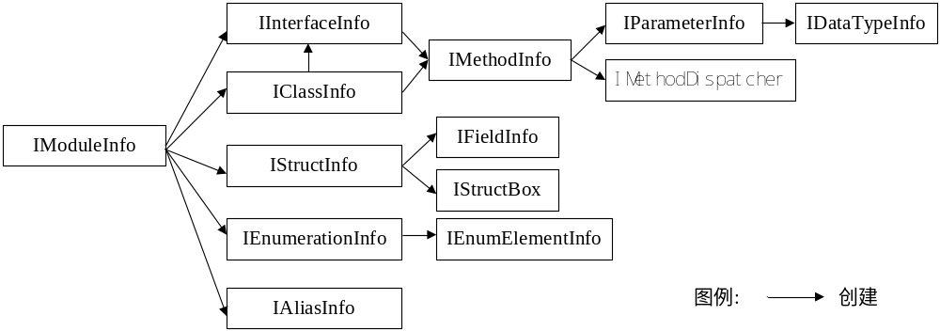图5.1 Reflection机制的体系结构
- IModuleInfo —— 模块信息接口，提供了一组对模块进行操作的方法；
- IInterfaceInfo —— 接口信息接口，提供了一组对模块中定义的接口进行操作的方法；
- IClassInfo —— 构件类信息接口，提供了一组对模块中定义的构件类进行操作的方法；
- IStructInfo —— 结构体信息接口，提供了一组对模块中定义的结构体进行操作的方法；
- IFieldInfo —— 结构体成员信息接口，提供了一组对结构体中的某个成员进行操作的方法；
- IStructBox —— 创建struct的接口，由IStructInfo创建出来并与之绑定，通过此接口的方法为结构对象的成员赋值，并最终获取创建出来的结构对象指针；
- IEnumerationInfo —— 枚举类信息接口，提供了一组对模块中定义的枚举类进行操作的方法；
- IEnumElementInfo —— 枚举类元素信息接口，提供了一组对枚举类中的某个元素进行操作的方法；
- IAliasInfo —— 别名类信息接口，别名类是在CAR文件中用typedef定义的新的数据类型，此接口提供了一组对别名类进行操作的方法；
- IMethodInfo —— 方法信息接口，提供了一组对接口中定义的某个方法进行操作的方法；
- IParameterInfo —— 参数信息接口，提供了一组对接口方法中某个参数进行操作的方法；
- IDataTypeInfo —— 数据类型信息接口，提供了一组对CAR数据类型进行操作的方法；
- IMethodDispatcher —— 方法调用接口，由IMethodInfo创建出来，提供一组方法来传递参数并最终通过Invoke来完成实际方法调用；
其中，图中的箭头表示箭头所指接口对象可以通过箭头前的对象创建得到。
除了这些接口以外，系统也提供了如下几个API来方便对这些接口的使用：
CReflector::AcquireModuleInfo —— 获取指定名字的构件的模块信息；
CReflector::ReflectClassInfo —— 获取指定IObject对象的类信息；
CReflector::ReflectInterfaceInfo —— 获取指定IObject对象的接口信息；
CReflector::ReflectModuleInfo —— 获取指定IObject对象的模块信息；
CReflector::CreateMethodDispatcher —— 创建方法调用分发器，通过它来完成对构件方法的调用。

5.1.2 反射机制的实现原理
反射机制需要读取构件自描述的信息，然后通过上一节设计的接口提供给用户。
构件自描述是构件能够描述自己的信息数据，在构件技术中，强调构件的自描述，强调接口数据类型的自描述，以便于从二进制级上把接口与实现分离，并达到接口可以跨地址空间调用的目的。
元数据，是描述数据的数据，它是一种数据，是对数据的抽象，主要描述了数据的类型信息。
普通的源文件（C或者C++语言）经过编译器的编译产生二进制的文件，但在编译时编译器只提取了CPU执行所需的信息，忽略了数据的类型信息。比如一个指针，单看编译完之后的二进制代码或汇编已不能区分它是整型或是char型了，如果是指向字符串的指针，字符串的长度也无从知晓。这部分类型信息就属于我们所说的元数据信息。
CAR构件以接口方式向外提供服务，构件接口需要元数据来描述才能让其他使用构件服务的用户使用。为了让接口与实现无关，从而保持了接口的不变性，使得动态升级成为可能，构件使用vptr结构将接口的内部实现隐藏起来，由接口的元数据来描述接口的函数布局和函数参数属性。接口的元数据描述的就是服务和调用之间的关系。有了这种描述，不同构件之间的调用才成为可能，构件的远程化，进程间通讯，自动生成Proxy和Stub及自动Marshaling、Unmarshaling才能正确地进行。
CAR构件的元数据是CAR文件经过CAR编译器生成的，元数据与构件的实现代码一起被打包到构件模块文件中。元数据记录了构件接口及构件类的定义信息，是构件自描述的基础。
在CAR里，ClassInfo被作为构件程序的元数据信息，用于描述构件导出的接口及方法列表。同时ClassInfo也是自动生成构件源程序的基础。
在目前的CAR构件开发环境下ClassInfo以两种形式存在：一种是与构件的实现代码一起被打包到构件模块文件中，用于列集和散集用的；另一种是以单独的文件形式存在，存放在目标目录中，最终会被打包到DLL的资源段里，该文件的后缀名为cls，如hello.car将会生成hello.cls。这个cls文件和前者相比，就是它详细描述了构件的各种信息，而前者是一个简化了ClassInfo，如它没有接口和方法名称等信息。cls文件就是CAR文件的二进制版本。前者只是用于CAR构件库的实现，Reflection需要的是后一种ClassInfo。
对于每个CAR构件模块，ClassInfo主要包括三大部分：构件模块信息、所有的构件类信息以及所有的接口信息，这些信息保存在DLL的资源段里。
AcquireModuleInfo API，可以直接通过LoadModule把DLL加载到内存中，然后反射读取资源段的信息转化为方法输出参数的形式来满足用户的需要。
而对于正在运行的CAR构件，可以通过构件的其中一个接口的QueryInterface函数查询IID_CLASS_INFO这个特定接口，得到一个ClassId的指针，ClassId结构体中包含uunm信息。通过uunm的信息就可以知道构件模块的指针，最后读取资源段信息。

5.2 语境管理

5.2.1 语境(Context)及其实例
语境是对象运行时的环境，一个对象如果进入了语境，那么该对象将具有此语境的特征，一旦对象离开了语境，环境特征就会失去（但该对象很有可能又进入了另外一个语境，拥有新的环境特征）。这里环境特征就是方面aspect．
语境是基于动态聚合实现的一种技术，所谓的具有环境特征或失去环境特征，就是语境会为对象动态的聚合或拆卸聚合一个或多个aspect对象。这些aspect对象是语境在car文件中定义时指定的。
在CAR中，实现了语境技术，通过系统语境构件类CContext来实现普通类对象CClass进出普通语境类对象KContext，以及对已经进入KContext的多个普通类对象进行管理，并实现了一些通用的接口。
在编写CAR文件时，context作为关键字用来定义一个普通语境构件类，并且context一般情况下要带属性aspect，也就是它所具有的语境特征。下面的代码示例是一Book（普通类对象）进入Shop（普通语境类对象）拥有Merchandise（语境特征）特征的例子。
module
{
interface IBook{
Read();
GetName([out] AStringBuf name);
}
interface IMerchandise{
Sell();
SetPrice([in] Int32 price);
GetPrice([out] Int32* pPrice);
}
interface IShop{
Open();
}
aspect AMerchandise{
interface IMerchandise;
}
[ aspect(AMerchandise) ]
context KShop{
interface IShop;
}
class CBook{
constructor([in] AString name);
interface IBook;
}
}
在该示例中定义了一个方面构件类（AMerchandise）和一个普通语境构件类（KShop）。KShop语境拥有特征AMerchandise.
当一个CBook对象被创建时，它是一个普通的物品，有书名，而把书放入商店KShop后，它就变成了商品，也就是聚合了语境属性里的aspect对象（AMerchandise），具有了商品的特征“价格”，而当它离开商店，会拆卸聚合该语境属性里的aspect对象，在进入新的环境（语境）前它又变成了普通物品。

服务端
服务端只需简单填写KShop.cpp中KShop::Open()，AMerchandise.cpp 中Sell()、SetPrice()和GetPrice()，CBook.cpp中Read()和GetName()等函数的实现代码即可。
也可重载如下几个函数来对对象进行控制:
virtual CARAPI OnObjectEntering(PObject pObj) // 对象进入前调用，可以在这里检查对象是否满足要求。比如质量是否合格。
virtual CARAPI OnObjectEntered(PObject pObj) // 对象进入后（已经聚合上context定义的aspects）调用。比如为书本分配商品编号。
virtual CARAPI OnObjectLeaving(PObject pObj) // 对象离开前调用，context可以在这里控制是否允许对象离开。比如帐是否结清。
virtual CARAPI OnObjectLeft(PObject pObj) // 对象离开后调用，在这里做善后工作。比如要修改库存。

客户端
CAR构件库提供系统语境构件context.lib来实现普通类对象CClass进出普通语境类对象KContext，以及对已经进入KContext的多个普通类对象进行管理，并实现了一些通用的接口。其中定义了一个接口，包含了以下一组方法：
AddItem(PObject pObject); //向KContext中添加普通类对象
RemoveItem(PObject pObject); //从KContext中移除普通类对象
GetAllItems(IObjectEnumerator **enumerator); //获得KContext中普通类对象的枚举
RemoveAllItems(); //从KContext中移除所有普通类对象
其中pObject为进入或离开语境的普通类构件对象指针。
AddItem函数完成的功能是：由语境创建其特征实例(aspect对象)，而语境进入者pObject动态聚合这些aspect对象。
RemoveItem实现的功能是对象进入者pObject拆卸聚合语境的特征。
当客户端定义的构件对象调用这两个方法，进入一个语境，就会自动聚合server端KContext构件类属性aspect中所指定要聚合的AAspect对象。离开这个语境时会自动拆卸聚合。
具体客户端的实现如下：
#include <stdio.h>
#import <ContextDemo.dll>

int main(int argc, char** argv)
{
IMerchandise * pMerchandise = NULL;
IBook * pBook = NULL;
IContext* pMyCxt = NULL;

ECode ec = NOERROR;

ec = CBook::New("Gone With the Wind", &pBook);
if(FAILED(ec)) {
printf("The CBook object couldn't be constructed.\n");
goto Exit;
}
pBook->Read();

ec = KShop::New(&pMyCxt);
if(FAILED(ec)) {
printf("The KShop object couldn't be constructed.\n");
goto Exit;
}

ec = pMyCxt->AddItem(pBook);
if (FAILED(ec)) {
printf("The book failed to enter the shop. Error, ec = %x\n", ec);
goto Exit;
}

ec = IMerchandise::Query(pBook, &pMerchandise);
if (FAILED(ec)) {
printf("The merchandise interface couldn't be queried.Error, ec = %x\n", ec);
goto Exit;
}
pMerchandise->Sell();

ec = pMyCxt->RemoveItem(pBook);
if (FAILED(ec)) {
printf("The book failed to leave the shop. Error, ec = %x\n", ec);
goto Exit;
}

Exit:
if(pMerchandise)
pMerchandise ->Release();
if(pBook)
pBook->Release();
if (pMyCxt) {
pMyCxt->Release();
}
return 0;
}

5.2.2 系统语境构件管理的实现
客户端简单的调用AddItem和RemoveItem等代码就可以实现在运行时CBook对象进出KShop语境，动态地聚合或者拆卸聚合AMerchandise方面对象等功能，都归功于CAR构件平台提供的系统语境构件context.lib。该系统构件用来实现并管理普通构件对象进出普通语境对象的一系列运行时动作。
系统语境构件context.lib的类定义大致如下：
CarClass(CContext)
{
public:
CARAPI_(UInt32) AddRef();
CARAPI_(UInt32) Release();
CARAPI Aggregate(AggregateType type, PObject pObj);
CARAPI QueryInterface(RIID, IObject **);

CARAPI Acquire(
/* [in] */ REZCLSID rclsid,
/* [out] */ PObject *ppObject);

CARAPI AddItem(
/* [in] */ PObject pObject);

CARAPI RemoveItem(
/* [in] */ PObject pObject);

CARAPI GetAllItems(
/* [out] */ IObjectEnumerator ** ppEnumerator);

CARAPI RemoveAllItems();

CARAPI constructor(PObject pObject);

~CContext();

private:
int m_nCount;
int m_nState;
ObjectContainer m_container;
CriticalSection m_lock;
PObject m_pContextObj;
};
任何一个普通构件类对象中都由CAR编译器自动生成两个指向IContext类型的数据成员m_pMyContext和m_pParentContext。
当客户端创建普通语境对象例如KShop时，构件平台就自动创建对应的系统语境构件CContext对象，并使其m_pContextObj指向KShop对象接口，而使KShop对象中的m_pMyContext指向CContext对象接口，同时初始化CContext的数据成员m_container这个容器，最后返回该CContext对象接口指针。如图5.2所示。
ObjectContainer对象
CContext对象
KShop对象
m_pAspect
AMerchandise对象
_m_pOuter
m_pContextObj
m_pMyContext
m_pParentContext
= NULL
m_container
图5.2 普通语境对象被创建后内存关系结构图
当调用CContext对象接口函数AddItem使一个普通构件类对象CBook进入到一个普通语境对象KShop中时，系统语境构件CContext对象会实现功能，使CBook的m_pParentContext指向CContext对象接口，通过CContext的桥梁作用，CBook和KShop建立起了联系，由于KShop本身与AMerchandise方面构件有联系，所以可以实现CBook聚合AMerchandise的功能，也就是生成一个新的AMerchandise方面构件对象，使CBook聚合该对象。最后要将CBook对象加入到CContext的数据成员m_container这个容器里，使从CContext可以找到进入其间的类对象。如图5.3所示。
ObjectContainer对象
CContext对象
KShop对象
m_pAspect
AMerchandise对象
_m_pOuter
m_pContextObj
m_pMyContext
m_pParentContext
= NULL
m_container
CBook对象
m_pAspect
AMerchandise对象
_m_pOuter
m_pMyContext = NULL

m_pParentContext
m_header
(CBook插入链表)
图5.3 类对象进入语境后内存关系结构图

5.3 基于类的引用计数的构件生命周期管理

5.3.1 基于引用计数的远程构件生命周期管理的实现机制
为了合理的利用资源，存根和代理不能一直存在于内存中，当客户端进程调用远程服务结束时，代理应该被释放；当没有进程调用对象构件的服务时，此对象构件对应的存根应该被释放（在必要的时候，对象构件也要被释放）。对象存在于内存中的这段时间就是此对象的生命周期，我们应该有一种合理又高效的方法对远程构件调用过程中各对象的生命周期进行管理。
CAR构件平台以类为单位的远程构件生命周期管理的方法是，给代理对象、存根对象和构件对象都设置引用记数，即设置各对象对应的引用计数器、AddRef方法和Release方法。所谓引用计数，就是一个对象被其他对象所引用的次数，如果没有其他对象对其引用了，那么这个对象就没有存在的必要了。调用AddRef方法一次，引用计数器值加1；调用Release方法一次，引用计数器值减1。
当创建构件对象时，设置构件对象的引用计数器值为0；
当创建存根对象时，设置存根对象的引用计数器值为0，调用其对应的构件对象的AddRef方法一次（被存根对象引用）；
当创建代理对象时，设置代理对象的引用计数器值为0，调用此代理对象的AddRef方法一次（被客户进程引用），并远程调用其对应的存根对象的AddRef方法一次（被代理对象引用）；
当客户进程异常退出时，调用对应代理对象的Release方法一次（被客户进程的引用断开）,在所述客户端的进程对象中删除所述存根对象的相关信息，调用对应存根对象的Release方法一次（被对应代理对象的引用断开）；
当服务器端异常退出时，释放所对应的存根对象及其相关的资源，在内核中删除存根对象和构件对象的注册信息；所对应的代理对象会定时的检查存根对象是否存在，当检查到存根对象不存在时，则释放掉代理对象以及与其相关的资源。
当代理对象的引用计数器值为0，则释放掉代理对象以及与其相关的资源；
当存根对象的引用计数器值为0，则释放掉存根对象以及与其相关的资源，在内核中删除存根对象的注册信息，并调用对应构件对象的Release方法一次（被对应存根对象的引用断开）。

5.3.2 以类为单位的远程构件生命周期的管理方法
在通常的构件技术中，如微软公司的COM，针对跨域的远程构件调用，是以接口为单位对其远程构件生命周期进行管理的，而构件本身的实现则以类为单位，即一个构件类可以实现多个接口。在远程构件调用中，对构件接口的引用计数的操作会转发到相应的构件实现类上，相应地，对于接口存根和接口代理的引用计数的操作会转发到相应的类存根和类代理上。
目前，以接口为单位的远程构件生命周期管理过程通常具有比较复杂的过程，用户通常通过QI(QuerryInterface) 来获得构件接口，远程获取数据，重新建立存根\代理，并返回相应的接口代理给用户。假如客户端的一个进程的几个线程分别调用同一远程构件服务的几个不同的接口，就要分别进行远程调用，建立不同的接口代理对象，对各个接口代理对象的生命周期都要进行单独管理。而远程的数据获取，尤其是分布式环境的情况下，是非常耗时的，我们应尽量减少远程获取数据的次数，每次获取应尽量带足够多的信息。
针对上述现状，CAR构件平台提供一种以类为单位的远程构件生命周期的管理方法。对于存根、代理对象，该方法把所有对于接口代理或接口存根的生命周期管理最后都归结到对应的代理类或存根类的引用计数的操作上来，这更加符合现实的构件生命周期管理模型，能够减少远程调用次数，降低调用耗时，提高远程构件服务效率。
所谓代理类，就是能用来索引代理接口以及全全代理客户进程的一个代理对象，一个代理对象可以索引多个代理接口。如图5.4所示。
用户如果获得远程接口IA，通过其QI IB的过程实际上是接口代理IA通过代理类查询到接口代理IB的过程，整个过程都发生在Client端空间,而无需进行远程的调用；而对于用户获得的远程接口IA、IB、IC的生命周期管理，则体现在代理类上，引用计数器只存在于代理类上，AddRef方法和Release方法也只作用于代理类上，大大减少了相对于以接口为单位的列集方式的远程调用次数。
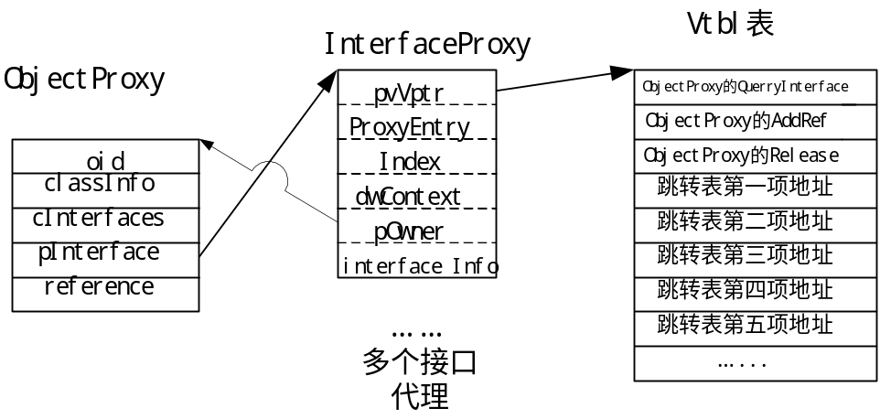
图5.4 代理类的实现
所谓存根类，就是能用来索引存根接口以及负责代表构件对象和其接口与远程用户进行联系的一个存根对象，一个存根对象可以索引多个存根接口。如图5.5所示。
对各接口调用的生命周期的管理，体现在存根类上，引用计数器只存在于存根类上，AddRef方法和Release方法也只作用于存根类上。
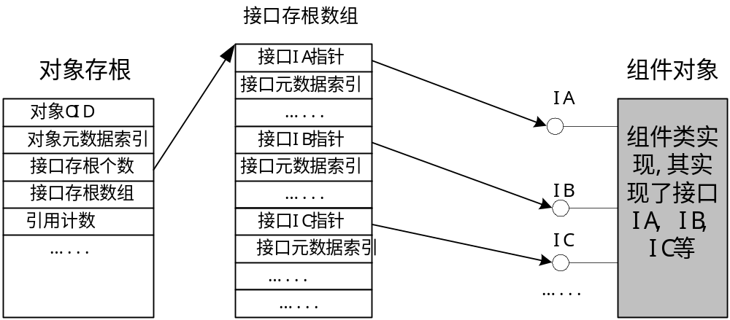
图5.5 存根类的实现
如图5.6所示，当用户要求获得相应的远程接口的时候，系统就根据对象代理的接口索引在客户端返回相应的接口代理给用户。通过接口代理传递来的调用请求，会通过对象存根的接口索引转化到相应的接口存根上，接口存根再将调用请求转发给真正的构件类实现。
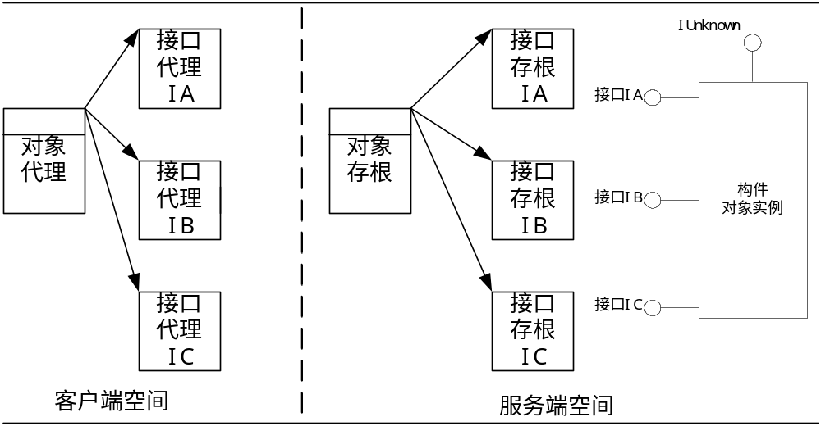图5.6 各对象之间的关系

第6章 总结和展望

6.1 工作总结
采用构件技术来开发嵌入式软件既是嵌入式软件开发的发展趋势，也是构件技术前进的必由之路。由于因特网的普及，构件可来自于网络，系统要解决自动下载、安全等问题。因此，系统中需要根据构件的自描述信息自动生成构件的运行环境，生成代理构件即中间件，通过该中间件对构件的运行状态进行干预或控制。中间件管理着客户端程序和数据库或者早期应用软件之间的通讯，在分布式的客户和服务之间扮演着承上启下的角色，如事务管理、负载均衡以及基于Web的计算等。在这样的发展过程中，人们逐步深化了对大规模软件开发所需的科学模型、网络环境下软件运行必要机制的理解，使软件技术达到了更高的境界。
本文研究的CAR构件技术就是这样一种产物，它实现了：构件的相互操作性，不同软件开发商开发的具有独特功能的构件，可以确保与其他人开发的构件实现互操作；软件升级的独立性，实现在对某一个构件进行升级时不会影响到系统中的其他构件；编程语言的独立性，不同的编程语言实现的构件之间可以实现互操作；构件运行环境的透明性，提供一个简单、统一的编程模型，使得构件可以在进程内、跨进程甚至于跨网络运行。
本文主要对CAR构件运行平台中的服务管理支持部分作了深入的研究和实现，从功能模型上来讲，主要从构件的创建、通讯、状态、生命周期等方面进行管理支持，充分体现了运行时动态管理的特色。不但实现了进程内构件的服务管理，还实现了跨进程也就是远程构件的服务管理，使用了自动列集散集技术，为实现构件运行环境的透明性作出了很大的贡献。
本人重点参与了构件的语境管理和回调线程模型方面的开发工作和运行时创建、远程服务调用、反射机制、生命周期管理方面的维护工作。这些模块体现了CAR构件运行时服务管理的具体实现，全方位多角度地说明了CAR构件运行时服务管理基础设施的完备性和先进性，提高了软件的复用性和灵活性，简化了软件的开发难度，推动了构件管理在软件工程中的发展，也为构件开发和构件运行的良好结合提供了一个新的思路。

6.2 工作展望
CAR构件技术是国家863项目，CAR构件运行平台是CAR构件开发和运行的基本软件平台，多个CAR构件要在一个平台上有条不紊的运行不是一件简单的事情，而且构件要实现跨进程、跨网络，构件间要相互通讯，运行要相互协调，这些事情都需要平台的服务管理模块来支持。在CAR构件运行平台上，当前上述基本功能都已经实现，该平台已很好的应用在Elastos智能手机项目中。智能手机操作系统提供的应用程序构件可谓种类繁多、功能先进，要管理这些构件的运行情况还存在着各种已知的和未知的问题。
智能手机操作系统对于提供网络安全防范的要求越来越高，当前系统上对于安全性控制的功能大多的都集成在应用程序内部。可以考虑把安全（容错）性控制、软件使用权的控制放入构件服务管理平台的功能中，把负责安全的工作从应用程序中分离出来，就可以简化应用程序的开发、使应用程序更加轻便，同时也能提供更标准化和更高级的安全策略。
智能手机操作系统提供的服务比较多，服务反应的速度也是用户体验的重要方面，从平台运行性能的角度，可以考虑在平台上加入负载均衡服务，根据系统运行状态信息进行负载分配的决策，提高整个系统的平均响应时间。
在CAR构件平台实际的开发中，还需要对各种线程模型进行完善，对于实现自动下载、点击运行等服务特色还需要进一步的探索和开发。

致谢
值此学位论文完稿之际，我谨向所有关心和帮助我的人表示深深感谢!
衷心感谢我的导师陈榕教授。陈老师为我提供了很好的学习、研究环境和机会；他对计算机发展的远见卓识和对软件的独到领悟让我对编程和项目有了新的认识；他精益求精的科研精神和工作热情不断引导和激励着我，将使我受益终生。
衷心感谢顾伟楠老师和裴喜龙老师。两位老师给了我无私的指导和关心，一直密切关注课题进展情况，为论文的选题、修改、定稿提出了大量宝贵意见。他们良好的大局观、豁达的生活态度、睿智的见解是我学习的榜样。
衷心感谢上海科泰世纪有限公司工程部梁宇洲、宋世军、陈冬晓、李怀斌等的热心指导和帮助，他们丰富的软件开发经验让我钦佩，他们在技术上的精心指点使我的实践水平有了很大的提高。
衷心感谢在科泰一起学习和工作的同学们，我们一起走过了人生中有可能是最后的学生生涯，一起学习，一起讨论问题，一起做工作任务，一起吃饭和玩耍，这些美好时光将成为我一生的回忆。
衷心感谢我的父母对我一直以来的关心和支持。
衷心感谢给过我帮助的所有朋友。

2008年3月

参考文献
- Box, Don. Essential COM. Addison-Wesley Publishing Company, 1998
- Bruce Eckel. Think In Java, Third Edition. 机械工业出版社, 2002
- Jeff Prosise. Programming Windows .Net. Microsoft Press, 2002
- 田新燕，刘海岩．基于web的应用服务器中组件技术研究CORBA持久对象及其实现．西安交通大学硕士学位论文，2002年3月
- 刘江宁．中间件技术的现状分析和发展趋势展望．863全国软件中间件技术及其应用研讨会，2002年
- Guy Eddon, Henry Eddon. Inside COM+ Based Services. Microsoft Press, 1999
- Ed Roman. Mastering Enterprise Java Bean. Second Edition. John Wiley&Sons, Inc.2002
- 窦蕾，吴泉源，贾焰．CCM构件技术的研究与实现．计算机工程与科学，2004
- http://ditec.um.es/~dsevilla/ccm/
- http://www.cse.wustl.edu/~nanbor/projects/CIAO-src/docs/releasenotes.html#status
- http://www.icmgworld.com/corp/k2/k2.overview.asp
- http://www.fpx.dc/MicoCCM/
- http://corbaweb.lifl.fr/OpenCCM/
- 上海科泰世纪有限公司．和欣2.1资料大全．上海：科泰世纪有限公司，2007
- Barhes, B.H and Bollinger, T.B.,Making reuse cost-effective. IEEE Software，1991，8(1):13-24
- Szyperski C, Component Software, Addson-Wesley, 1998
- Bachman etal. Tecnical Concepts of Component-Based Software Engineering:[CMU/SEI-2000-TR-008], 2000-5
- Plasil F, Visnovsky S. Behavior Protocols for Software Components. IEEE TRANSACTIONS ON SOFTWARE ENINEERING, 2002, 28(11):1056-1076
- http://www.omg.org
- HTTP://java.sun.com/products/ejb/docs.html
- Tracz W, Implementalion working group summary In:JAMES B,Reuse in Practice Workshop Summary, Alexandria:VA, 1990: 10-19
- SINDREG,CONRADR,KARLSSONEA. The REBOOT approach to software reuse Journal of Systems and Software, 1995,30(3):201-212
- 北京大学计算机科学系．青鸟可复用软件开发指南．青鸟工程项目组技术报告，1997
- 赵新昱．COM 组件属性、方法的自动提取和调度．计算机工程，2001,(26):37-41
- A.W.Brown and K.C. Wallnau. Engineering of Component-Based Systems. Proceedings of the 2nd IEEE International Conference on Complex Computer Systems. Montreal,Canada,1996,10
- 蒋伊婷，陈榕．基于CAR构件的回调机制的研究与实现．计算机应用研究，2007，12

个人简历 在读期间发表的学术论文与研究成果
个人简历：
蒋伊婷，女，1982年9月生。
2005年7月毕业于南通大学 计算机科学与技术专业 获学士学位。
2005年9月入同济大学攻读硕士研究生 计算机软件与理论专业。

已发表论文：
[1] 蒋伊婷，陈榕. 基于CAR构件的回调机制的研究与实现.计算机应用研究，2007，12.
[2] 蒋伊婷，陈榕. 基于CAR构件的命名服务机制的研究与实现. 第三届和谐人机环境联合学术会议，2007，10.

